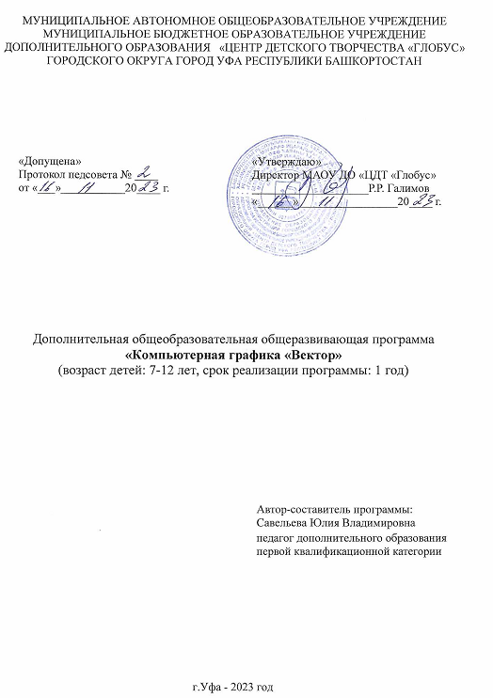

«Любая деятельность может быть либо технологией, либо искусством. Искусство основывается на интуиции, технология на науке». В.П. Беспалько

- КОМПЛЕКС ОСНОВНЫХ ХАРАКТЕРИСТИК ДОПОЛНИТЕЛЬНОЙ ОБЩЕОБРАЗОВАТЕЛЬНОЙ ОБЩЕРАЗВИВАЮЩЕЙ ПРОГРАММЫ

ПОЯСНИТЕЛЬНАЯ ЗАПИСКА

Направленность программы – техническая.
Уровень освоения программы: базовый.
Тип программы – модифицированная.
Содержание дополнительной общеразвивающей программы ориентировано на:
создание необходимых условий для личностного развития учащихся, позитивной социализации и профессионального самоопределения;
удовлетворение индивидуальных потребностей учащихся в интеллектуальном, техническом, нравственном развитии;
содействие формированию у обучающихся современных знаний, умений и навыков в области технических наук, технологической грамотности и инженерного мышления,
формирование и развитие творческих способностей учащихся, выявление, развитие и поддержка талантливых детей;
обеспечение духовно-нравственного, гражданского, патриотического, трудового воспитания учащихся;
формирование культуры здорового и безопасного образа жизни, укрепления здоровья учащихся.
Актуальность программы. Использование компьютера затрагивает многие аспекты учебного процесса и жизнедеятельности детей. Компьютер, являясь самым современным инструментом для обработки информации, может служить мощным техническим средством обучения и играет роль незаменимого помощника в воспитании и общем психическом развитии ребенка. Психологи отмечают: чем раньше начинается знакомства ребенка с компьютером, тем свободнее он будет себя чувствовать в мире вычислительной техники, тем меньше будет в основе формирования познавательной мотивации, произвольной памяти, внимания, психологический барьер между ним и машиной в будущем. Грамотное использование компьютера ставит ребенка в совершенно новую, качественно отличающуюся ситуацию развития. Взаимодействуя с компьютером, открывая его для себя его возможности, ребенок овладевает новыми формами общения, расширяет границы познаваемого мира. Идет подготовка нового поколения технологических лидеров, инженеров.

Компьютерная графика, анимация – это наиболее распространенные, перспективные и быстро развивающиеся сферы информационных технологий. Компьютерная графика стала одним из самых увлекательных занятий. В процессе работы с компьютерной графикой у обучающихся формируются базовые навыки работы в графических редакторах, рациональные приемы получения изображений; одновременно изучаются средства, с помощью которых создаются эти изображения. Кроме того, осваиваются базовые приемы работы с векторными и растровыми фрагментами как совместно, так и по отдельности. В процессе обучения обучающиеся приобретают знания о видах компьютерной графики, технологиях работы с фотоизображениями и т. п.

Программа построена так, что обучающиеся, преодолевая одно затруднение за другим, переходят от одного успеха к другому, в результате чего у них формируется опыт творческого дела, что играет важную роль в развитии личности в процессе технического творчества.

Таким образом, дети, занимающиеся компьютерной графикой, активно расширяют свой кругозор, приобретают навыки работы с различного рода изображениями, развивают и тренируют восприятие, формируют исследовательские умения и умения принимать оптимальные решения.
Занятия разделены на несколько направлений по программам: стандартным программам Windows – Word, Paint, графическим программам CorelDraw, видеоредактор Movavi Video Editor.
Педагогическая целесообразность программы заключается в том, что она является целостной и непрерывной в течение всего процесса обучения, позволяет учащемуся шаг за шагом раскрывать в себе творческие возможности и самореализоваться в современном цифровом мире. А также в привлечении обучающихся к занятиям техническим творчеством, что способствует развитию логического мышления, творческих способностей и навыков решения графических и визуальных задач. Знание графических программ мотивирует к занятиям в различных областях (научная, деловая, конструкторская графики, полиграфия, веб-дизайн, мультимедиа и др.), развивает воображение и способствует ранней профориентации обучающихся, обеспечивающие ознакомление с современными профессиями и профессиями будущего, формирование навыков планирования карьеры (Концепция 2030)
Педагогическая целесообразность программы объясняется соответствием новым стандартам обучения, которые обладают отличительной особенностью – ориентацией на результаты образования, которые рассматриваются на основе системно-деятельностного подхода. Одним из существующих ныне способов формирования профессиональной, социальной, учебной и творческой личности является метод проектов. Ведущая идея данной программы — создание комфортной среды общения, развитие технических способностей, творческого потенциала каждого ребенка и его самореализации.

Отличительные особенности и новизна программы.

Отличительные особенности данной образовательной программы от уже существующих в том, что она дает учащимся комплексное понимание компьютерной графики как вида искусства, учит совмещать возможности растровой и векторной информации. Открывает возможности при минимальном количестве учебного времени не только изучить основные инструменты работы, но и увидеть, как их можно использовать для решения разнообразных задач, максимально реализовав именно творческие способности. Обучение по программе основано на технологии личностно– ориентированного общения с детьми, осуществлении индивидуального подхода к каждому ребенку, развитию его способностей, создание ситуации успеха. Содержание программы доступно пониманию ребенка, стимулирует потенциальные возможности детской фантазии, развивает воображение, способствует формированию собственного выбора вида и средств технической деятельности. В работе с детьми не допускается авторитарный стиль воспитания, создается благоприятная атмосфера творчества, сотрудничества. Обязательным в программе является применение элементов здоровьесберегающих технологий: гимнастики для глаз по методике В.Ф. Базарного; пальчиковой гимнастики, физкультминуток, способствующих предотвращению утомляемости и напряжения детей.
Новизна программы заключается в том, что в процессе освоения программы у учащихся формируются уникальные базовые компетенции в работе с современным компьютерным искусством путем погружения в проектную деятельность через освоение технологий мультимедиа.
Цель программы – создание условий для формирования у обучающихся начальных научно-технических знаний, обеспечивающих социально-личностное, познавательное, творческое развитие обучающихся в процессе изучения основ графики и анимации.
Задачи программы:
Предметные:
- знание основных типов графики и характеристики различных типов изображения;
- знание базового инструментария в графическом редакторе CorelDraw, Word, Paint, видеоредактор Movavi Video Editor.
- знание сферы применения графического редактора CorelDraw, Word, Paint, видеоредактор Movavi Video Editor.
- умение создавать в программах с нуля собственные изображения (рекламу, афишу, логотип, коллажи, открытки, плакаты, видеоролики и т.д.).

Метапредметные:
- умение комплексно походить к решению поставленной задачи;
- умение применять навыки в командной работе, стремиться к сотрудничеству;
- умение оценить свои действия с ожидаемым результатом;
- развитие творческого потенциала личности;
- развитие фантазии, изобретательности и потребности обучающихся в творческой деятельности;
- развитие познавательной активности и способности к самообразованию;
- развитие внимания и памяти, пространственного мышления;

Личностные:
- воспитание таких личностных качеств как трудолюбие, порядочность,
аккуратность, предприимчивость, патриотизм, а также бесконфликтное общение, чувства гражданского долга;
- привитие интереса к профессиям в области цифровой техники;
- формирование потребности в эстетике;
- формирование умения работать в команде и сотрудничать со взрослыми;
- формирование умения отстаивать свою позицию;
-развитие установки на безопасный и здоровый образ жизни;
- воспитание личной ответственности за порученное дело.
Контингент обучающихся: 7-12 лет, в том числе для детей ОВЗ (не имеющих медицинских противопоказаний для освоения программы) имеющие склонность к работе на компьютере, изучению техники и работе с ней, так же приветствуется умение и желание рисовать, придумывать интересное, новое. Содержание программы учитывает возрастные и индивидуальные особенности обучающихся. От 7 до 12 лет у ребёнка начинается новая деятельность – учебная. Именно тот факт, что он становится учеником, человеком учащимся, накладывает совершенно новый отпечаток на его психологический облик и поведение. Ребёнок не просто овладевает определенным кругом знаний. Он учится учиться. Под воздействием новой, учебной деятельности изменяется характер мышления ребёнка, его внимание и память. Теперь его положение в обществе – положение человека, который занят важной и оцениваемой обществом работой. Это влечёт за собой перемены в отношениях с другими людьми, в оценивании себя и других.
Срок реализации программы – 1 год.
Объем программы: общее количество учебных часов составляет 144.
Режим занятий: Режим организации занятий по данной дополнительной общеобразовательной общеразвивающей программе определяется календарным учебным графиком и соответствует нормам, утверждённым СП 2.4.3648-20 № 28 «Санитарно-эпидемиологические требования к организациям воспитания и обучения, отдыха и оздоровления детей и молодежи» от 28 сентября 2020 г. Занятия проводятся 2 раза в неделю по 2 часа (30 или 45мин) для каждой из групп, 144 часа за весь период обучения.
Допуск к занятиям производится только после обязательного проведения и закрепления инструктажа по технике безопасности. Комфортность режима работы достигается ориентацией на психофизические возможности конкретной возрастной группы, настроем на доброжелательность и толерантность, а также дифференцированным (личностно-ориентированным) подходом к рабочему темпу и возможностям ребенка.
Продолжительность учебного часа:
- 30 минут (для обучающихся от 7 до 10 лет);
- 45 минут (для обучающихся от 10 до 12 лет);
- продолжительность перерыва – 10 минут.
Формы организации образовательного процесса: индивидуально-групповые, индивидуальная, парная, всем составом объединения. Приоритетными формами организации образовательного процесса являются групповые и индивидуальные. При работе с ребенком ОВЗ возможно дистанционное обучение (видеозанятия) с корректировкой нагрузки под возможности ребенка.
Формы обучения и виды занятий:
- лекционная форма: лекция, рассказ, показ иллюстраций и презентаций, беседа, просмотр иллюстративного материала (иллюстрации, презентаций.)
- практическая форма (конкурсы, технический турнир, интеллектуально-познавательная игра): консультации с педагогом по техническим вопросам, выполнение индивидуальных заданий, закрепление пройденной темы, - практические задания для отработки необходимых навыков; физкультминутки, гимнастика для глаз, пальчиков рук, работа по образцу; создание стиля по собственному замыслу, опрос.

Планируемые результаты:

Предметные:
- умение создавать и редактировать объекты векторной и растровой графики, а также видеофайлы;
- пользоваться графическими библиотеками для оформления презентаций и других мультимедийных проектов;
- умение создавать макеты для рекламы, дизайн листовок, анимации и видеоролики;
- владение базовыми практическими знаниями и навыками, необходимых для самостоятельной разработки мультипликации, презентаций.
- создание наружной рекламы, товарных знаков, эмблем, логотипов, видеороликов и анимации.

Метапредметные:
- уметь комплексно походить к решению поставленной задачи;
- уметь применять навыки в командной работе, стремиться к сотрудничеству;
- уметь оценить свои действия с ожидаемым результатом;
- наличие творческого потенциала личности;
- развитость фантазии, изобретательности и потребности обучающихся в творческой деятельности;
- развитость познавательной активности и способности к самообразованию;
- развитость внимания и памяти, пространственного мышления.

Личностные:
- трудолюбие, порядочность, аккуратность, предприимчивость, патриотизм, а также бесконфликтное общение, чувства гражданского долга у обучающихся;
- интерес к профессиям в области цифровой техники;
- сформированность потребности в эстетике;
- умение работать в команде и сотрудничать со взрослыми;
- умение отстаивать свою позицию;
- умение и формирование культуры здорового и безопасного образа жизни.
- умение нести ответственности за порученное дело.
Формы подведения итогов реализации программы:
Подведение итогов реализации программы осуществляется в различных формах: тестирование, презентация, защита индивидуального (группового) проекта, участие в конкурсах. Основной формой подведения итогов реализации программы является создание проекта. Критерии оценки эффективности программы: результатом программы является создание проекта, способного к реализации; создание конкретного продукта и участие в конкурсах различного уровня.

Степень усвоения пройденных тем проверяется при аттестации знаний и умений обучающихся в форме проведения самостоятельных, практических работ, тестирований на компьютере, защиты проекта, конкурсов, опросов.
Организация дистанционного обучения. При дистанционном обучении по программе используются следующие формы и виды занятий:
- видео-занятия, лекции, мастер-классы;
- открытые электронные библиотеки, виртуальные выставки;
- сайты по техническому творчеству данного направления;
- тесты, викторины по изученным теоретическим темам;
- адресные дистанционные консультации.
В организации дистанционного обучения по программе используются следующие платформы и сервисы: ZOOM, Google Form, чаты в Viber, Watsapp, ВКонтакте и т.д. В мессенджерах с начала обучения создается группа, через которую ежедневно происходит обмен информацией, в ходе которой обучающиеся получают теоретическую информацию, демонстрируются способы практической деятельности. Получение обратной связи организуется в формате присылаемых в электронном виде фотографий готовых изделий и промежуточных результатов работы. Обучающиеся получают обратную связь через комментарии педагога (мессенджер WhatsApp). Также проводится индивидуальная консультация (видеозвонок) мессенджер WhatsApp. Дети выполняют задания, отправляют педагогу. Учебно-методический комплекс включает электронные образовательные ресурсы для самостоятельной работы.
Дистанционный формат возможен при работе с ребенком ОВЗ в виде размещения в сети интернет видеоуроков, объяснений темы и заданий, примеров и др.
При необходимости возможна коррекция ДООП в цифровой формат для реализации образовательного процесса в дистанционной форме. Для этого проведена подготовка материала для дистанционного обучения: разработка, подбор и размещение видеоматериала, вопросов теста, составление глоссария.
Дополнительная общеобразовательная программа «Вектор» ежегодно обновляется с учетом развития науки, техники, культуры, экономики, технологий и социальной сферы.

УЧЕБНЫЙ ПЛАН

(144 академических часа)
№  п/п | Название раздела | Количество часов |  |  | Формы аттестации (контроля)
 |  | Теория | Практика | Всего
1 | Вводное занятие. ТБ. Организация труда. Введение в дополнительную общеобразовательную общеразвивающую программу | 1 | 1 | 2 | Опрос
2 | Стандартные программы Windows. | 2 | 6 | 8 | Просмотр работ
3 | Векторный редактор CorelDraw. | 16 | 36 | 52 | Просмотр работ, тестирование
4 | Видеоредактор Movavi Video Editor. Мультики из пластилина. | 20 | 40 | 60 | Просмотр работ
5 | Создание изображений в CorelDraw и проекты в Movavi Video Editor. | 6 | 14 | 20 | Просмотр работ, тестирование
6 | Подведение итогов | 1 | 1 | 2 | Выставка и просмотр творческих работ
Итого за первый год обучения |  | 46 | 98 | 144

СОДЕРЖАНИЕ ПРОГРАММЫ

первый год обучения
Раздел №1 (2 ч.)
Вводное занятие. Введение в образовательную программу. Техника безопасности. Организация труда. Введение в компьютерную графику.
Теория (1ч). Рассказ о работе объединения. Ознакомление обучающихся с планом работы на учебный год, содержанием занятий, режимом работы. Инструктаж ПДД. Инструктаж по технике безопасности на занятиях. Правила подготовки рабочего места. Инструктаж проводится 5 раз в год, правила безопасности напоминаются в начале каждого практического занятия. На занятии проходит показ дидактического материала и примеров работ по компьютерной графике, а также беседа с обучающимися с целью выявления интересов и их отношение к работе объединения.
Организация рабочего места. Техника безопасности на занятиях. Правила техники безопасности. Основные действия при включении компьютера.
Практика (1). Игры на знакомство. Соблюдение техники безопасности, правильно сидеть за работой, содержать в порядке свое рабочее место. Включить компьютер, создать на рабочем столе папку с своим именем, выключить компьютер.

Раздел №2 (8 ч.)

Стандартные программы Windows.
Тема 1 (2 ч.). Программы Word, Paint. Основные функции.
Теория (1ч.). Интерфейс программ Word, Paint, панель инструментов. Создание файла и его сохранение. Инструментарий для рисования и редактирования изображений.
Практика (1ч.). Запуск программ. Создание нового файла и его сохранение на компьютере. Создание простых форм. Импорт и редактирование изображений.
Работа №1. Пейзаж.
Работа №2. Натюрморт.
Работа №3. Тема на выбор.

Раздел №3 (52 ч.)
Векторный редактор CorelDraw.
Тема 1 (2 ч.). CorelDraw. Основные функции.
Теория (1ч.). Интерфейс редактора и структура программы. Панель инструментов. Создание файла и его сохранение. Технические приемы создания векторных рисунков. Изобразительные средства векторной графики. Линия. Пятно. Цвет. Текстура. Горячие клавиши. Панель управление.
Практика (1ч.). Запуск программы. Создание нового файла и его сохранение на компьютере. Создание простых форм.
Работа №1. Листья.
Тема 2 (2 ч.). Инструмент «Фигура». Обводка объекта.
Теория (1ч.). Создание и возможности редактирования формы графического объекта. Настройки обводки объекта.
Практика (1ч.). Рисование фигуры, возможности обводки.
Работа №2. Абстракция из геометрически фигур.
Тема 3 (2 ч.). Свободная форма. Кривая. Заливка цветом.
Теория (1ч.). Инструмент «Свободное рисование», линия (прямая), кривая. Инструменты «Прямоугольник», «Овал», «Многоугольник». Заливка цветом, способы его изменения.
Практика (1ч.). Рисование объектов разных размеров. Использование палитры.
Работа №3. Натюрморт.
Тема 4 (2 ч.). Наложение и пересечение объектов.
Теория (1ч.). Функции: соединение, обрезка, пересечение.
Практика (1ч.). Создание сложных фигур разными способами.
Работа №4. Геометрические фигуры.
Тема 5 (2 ч.). Кисть
Теория (1ч.). Изучение инструмента кисти или художественные кисти.
Практика (1ч.). Использование кисти, распылителя, каллиграфии, перо.
Работа №5. Сделать рамку для фотографий.
Тема 6 (2 ч.). Кривые и узлы.
Теория (1ч.). Построение прямых линий. Ломаная линия. Построение линий инструментом Безье.
Практика (1ч.). Рисунок ломанной линией. Рисунок одной линией.
Работа №6. Рисунок «Любимое животное».
Тема 7 (2 ч.). Дополнительные инструменты.
Теория (1ч.). Линейки. Сетки. Направляющие. Точные преобразования объектов. Выравнивание и распределение объектов. Инструмент «Художественное оформление» и его возможности.
Практика (1ч.). Упорядочивание фигур по заданному условию, выравнивание в пространстве листа. Художественная линия.
Работа №7. Пейзаж.
Тема 8 (2 ч.). Контур объекта. Окна настройки.
Теория (1ч.). Создание и редактирование контуров. Минимум окон настроек для работы.
Практика (1ч.). Навыки работы с контурами и их настройка. Открытие окон настроек, работа с ними.
Работа №8. «Птичка».
Тема 9 (2 ч.). Работа с цветом.
Теория (1ч.). Цветовые палитры. «Пипетка». Инструмент «Перспектива». Цветовой круг. Простые и составные цвета.
Практика (1ч.). Заливка цветом, подбор.
Работа №9. «Горы».
Тема 10 (2 ч.). Градиентная заливка.
Теория (1ч.). Заливка объектов градиентом.
Практика (1ч.). Линейная, круговая, конусовидная заливка градиентом.
Работа №10. «Рассвет».
Тема 11 (2 ч.). Прозрачность объекта. Сложная заливка.
Теория (1ч.). Прозрачность объектов.
Практика (1ч.). Настройки прозрачности.
Работа №11. «Медальон»
Тема 12 (2 ч.). Шрифт.
Теория (1ч.). Виды текста: простой и фигурный текст. Фигурный текст: создание, редактирование, форматирование, предназначение. Размещение текста вдоль кривой. Основы шрифтовой композиции.
Практика (1ч.). Установка новых шрифтов. Написание различных текстов.
Работа №12. Реклама по образцу.
Тема 13 (2 ч.). Экспорт изображений.
Теория (1ч.). Формат EPS, JPEG, PNG, PDF.
Практика (1ч.). Экспорт готового векторного файла.
Работа №13. Луна.
Тема 14 (2 ч.). Тени. Базы изображений. Импорт изображений. Трассировка.
Теория (1ч.). Тень от объектов. Работа в интернете со стоками векторных и растровых изображений. Виды теней, их настройка. Использование растровых файлов в программе, их применение.
Практика (1ч.). Тени от разных объектов. Поиск ресурсов, скачивание архивов, распаковка, импорт и корректировки готовых векторов. Перевод из растра в вектор, редактирование результата.
Работа №14. Коллаж
Тема 15 (2 ч.). Функция «Power Clip». Симметричные графические объекты.
Теория (1ч.). Работа с «Power Clip» и ее возможности. Понятие симметрии, отражения.
Практика (1ч.). Помещение объектов, изображений в контейнер. Редактирование, расположение внутри модуля. Работа с инструментами отзеркаливания, копирования.
Работа №15. Картинка в эллипсе.
Тема 16 (2 ч.). Эффект объема. Перетекание. Искажение. Оболочка.
Теория (1ч.). Создание объемных фигур, текста. Настройка глубины, цвета, освещения. Инструменты «Перетекание», «Искажение» и «Оболочка» и их настройка.
Практика (1ч.). Объемная надпись. Перетекание одной формы в другую. Искажение объекта. Редактирование надписи с помощью оболочки.
Работа №16. Логотип по образцу.
Работа №17 (2 ч.). Афиша по образцу.
Работа №18 (2 ч.). Рисунок «Космос».
Работа №19 (2 ч.). Творческий рисунок.
Работа №20 (2 ч.). Животное.
Работа №21 (2 ч.). Пейзаж.
Работа №22 (2 ч.). Кот.
Работа №23 (2 ч.). Игра.
Работа №24 (2 ч.). Солнце.
Работа №25 (2 ч.). Ночь.
Работа №26 (2 ч.). Новогодняя реклама.

Раздел №4 (60 ч.)
Видеоредактор Movavi Video Editor
Тема 1 (2 ч.). Знакомство с видеоредактором Movavi Video Editor.
Теория (1ч.). Теоретические занятия: техника безопасности при работе в компьютерном классе. Ознакомление с профессиями фотографа, режиссера, постановщика, оператора, ведущего. Понятие цифрового фото и видеоинформации.
Практика (1ч.). Открыть программу. Изучить панель инструментов. Сохранение файла.
Работа №1. Фотография.
Тема 2 (2 ч.). История возникновения фотографий и видео.
Теория (1ч.). С чего началась, как продолжилась и чем сейчас является фотография. Первое видео. Первая в мире фотография «Вид из окна». Фотография в России. Черно-белая фотография. Цветная фотография.
Практика (1ч.). Фотографии и видеосъемки.
Работа №2. Съемка и работа с пластилином.
Тема 3 (2 ч.). Программа Movavi
Теория (1ч.). Панель управления.
Практика (1ч.). Простые примеры применения основных возможностей программы. Научится использовать горячие клавиши для быстрой работы.
Работа №3. Экспорт медиа контента.
Тема 4 (2 ч.). Работа с видео
Теория (1ч.). Изменять скорость видео. Использование видео эффектов.
Практика (1ч.). Сбор материала.
Работа №4. Логотип, титры.
Тема 5 (2 ч.). Озвучивание роликов.
Теория (1ч.). Постановка голоса, объяснение.
Практика (1ч.). Закадровый текст.
Работа №5. Озвучивание и вставка своего голоса.
Тема 6 (2 ч.). Панорама и масштаб.
Теория (1ч.). Инструмент панорама и масштаб, и его возможности.
Практика (1ч.). Создание видеоролика с использованием панорамы и масштаба.
Работа №6. Видеоролик.
Тема 7 (2 ч.). Вертикальное видео, стабилизация, разделение экрана
Теория (1ч.). Изучение параметров.
Практика (1ч.). Вертикальное видео.
Работа №7. Наше творчество
Тема 8 (2 ч.). Размеры, эффекты, текст.
Теория (1ч.). Размеры, эффекты и текст.
Практика (1ч.). Создание творческого проекта.
Работа №8. Проект
Тема 9 (2 ч.). Пластинография.
Теория (1ч.). Пластилин, эффекты.
Практика (1ч.). Использование пластилина для создания видеороликов.
Работа №9. Новогоднее настроение.
Тема 10 (2 ч.). Работа с пластилином.
Теория (1ч.). История героев.
Практика (1ч.). Создание мультяшных героев.
Работа №10. Героический мультик.
Тема 11 (2 ч.). Работа с проектами.
Теория (1ч.). Сохранение.
Практика (1ч.). Сохранение, открытие, настройка проекта.
Работа №11. Проект с названием.
Тема 12 (2 ч.). Наложение видео.
Теория (1ч.). Свойства видео.
Практика (1ч.). Создание 2 видео одновременно.
Работа №12. Проект
Тема 13 (2 ч.). Фильтры.
Теория (1ч.). Вставка переходов и эффектов анимации для объектов.
Практика (1ч.). Использование разных фильтров.
Работа №13. Использованное видео с созданными фильтрами.
Тема 14 (2 ч.). Редактирование видео.
Теория (1ч.). Нарезка видео, поворот, кадрирование, тонокоррекция, цветокоррекция, ретушь.
Практика (1ч.). Создание стоп-кадра.
Работа №14. Нарезка видео.

Тема 15 (2 ч.). Стикеры, фигура, анимация.

Теория (1ч.). Способы изменения объектов.

Практика (1ч.). Трансформация объектов.
Работа №15. Анимация.
Тема 16 (2 ч.). Форматы и сохранения фильма.
Теория (1ч.). Форматы.
Практика (1ч.). Улучшение качества изображения.
Работа №16. Редактирование и сохранения фильма.
Тема 17 (2 ч.). Переходы.
Теория (1ч.). Изучение и просмотр переходов.
Практика (1ч.). Переходы в видео.
Работа №17. Применение переходов.
Тема 18 (2 ч.). Подписи к снимкам.
Теория (1ч.). Подписи.
Практика (1ч.). Заголовок снимка.
Работа №18. Подписать снимок.
Тема 19 (2 ч.). Музыкальное оформление.
Теория (1ч.). Добавление музыки.
Практика (1ч.). Создание звуковой дорожки и применение.
Работа №19. Создание музыкального фрагмента, регулировка громкости.
Тема 20 (2 ч.). Добавление фотографий.
Теория (1ч.). Отборка фотографий.
Практика (1ч.). Фотографии в видео.
Работа №20. Создание видео и фотографий.
Работа №21 (2 ч.). Надписи.
Работа №22 (2 ч.). День учителя.
Работа №23 (2 ч.). День Победы.
Работа №24 (2 ч.). День Космонавтики.
Работа №25 (2 ч.). Детский сад.
Работа №26 (2 ч.). Школьная пора.
Работа №27 (2 ч.). Природа.
Работа №28 (2 ч.). Музыкальное оформление к фильму.
Работа №29 (2 ч.). Счастливое детство.
Работа №30 (2 ч.). Творческий проект.

Раздел № 5 (20 ч.)
Создание изображений в CorelDraw и проекты в Movavi Video Editor.
Тема 1 (2ч.). Анимация и ее составляющие.
Теория (1ч.). Анимация, раскадровка. Принципы простой анимации. Кадр. Раскадровка.
Практика (1ч.). Подготовка рабочего места, установка камеры, фона для съемки, настройка освещения.
Работа№1. Мультфильм.
Тема 2 (2ч.). Меню.
Теория (1ч.). Функции программы. Редактирование проекта.
Практика (1ч.). Создании анимации, редактирование. Экспорт.
Работа №2. Проект.
Тема 3 (2ч.). Монтирование итоговой анимации.
Теория (1ч.). Составляющие завершенной анимации, дополнительные приложения.
Практика (1ч.). Добавление музыки, голоса, титров. Сохранение итогового проекта. Работа№3. Добавления изображения.
Тема 4 (2ч.). Изображения
Теория (1ч.). Редактирование изображений в CorelDraw.
Практика (1ч.). Применение и создание мультфильма.
Работа №4. Мультфильм.
Тема 5 (2ч.). Мультфильм 1
Теория (1ч.). Создание фигур из пластилина.
Практика (1ч.). Передвижение фигур в кадре.
Работа №5. Съемка фотографий.
Тема 6 (2ч.). Мультфильм 2
Теория (1ч.). Создание животных из пластилина
Практика (1ч.). Передвижение в кадре.
Работа №6. Животные.
Работа №7 (2 ч.). Создание героев из мультиков.
Работа №8 (2 ч.). Герои мультфильмов. Мульт.
Работа №9 (2 ч.). Фигуры.
Работа №10 (2 ч.). Мультфильм на свободную тему.

Раздел № 6 (2ч.)
Подведение итогов.
Теория (1ч). Подведение итогов работы за год, положительные моменты и недочеты в работе.
Практика (1ч.). Проверить и экспортировать все сделанные работы в CorelDraw в свою папку. Сделать мультфильм.

- КОМПЛЕКС ОРГАНИЗАЦИОНО-ПЕДАГОГИЧЕСКИХ УСЛОВИЙ РЕАЛИЗАЦИИ ДОПОЛНИТЕЛЬНОЙ ОБЩЕОБРАЗОВАТЕЛЬНОЙ ОБЩЕРАЗВИВАЮЩЕЙ ПРОГРАММЫ

КАЛЕНДАРНЫЙ УЧЕБНЫЙ ГРАФИК
Составлен на основе рабочей программы для 1, 2 групп на 2023-2024 гг.
Год обуче-ния | Дата начала обучения по программе | Дата окончания обучения по программе | Каникулярный период | Дата промежуточной аттестации | Всего учебных недель | Коли-чество учебных часов | Режим занятий
1 год | 15.09.2023 | 24.05.2024 | 28.10 – 6.11.2023  30.12.2023 – 08.01.2024  25.05 – 31.08. 2024 | 19.12.2023 / 24.05.2024 | 35 | 138 | 2 раза в неделю по 2 акад. часа

ФОРМЫ КОНТРОЛЯ, АТТЕСТАЦИИ
Основные виды контроля:
Освоение программы предусматривает проведение стартового (вводного), текущего контроля, промежуточной аттестации и аттестации по завершении прохождения всей программы.
1. Стартовый (вводный контроль) проводится с обучающимися 1-го года обучения с целью установления исходного уровня знаний, умений, навыков в начале года (собеседование, наблюдение, творческие задания).
2. Текущий контроль (отслеживание качества освоения содержания программного материала в процессе обучения по темам, по разделам, блокам дополнительной общеобразовательной общеразвивающей программы).
3. Промежуточная аттестация обучающихся проводится 2 раза в год: в декабре по разделам, блокам программы, в мае – по определению соответствия знаний и умений прогнозируемым результатам учебного года (собеседование, наблюдение, творческие задания).
4. Итоговая аттестация (заключительная проверка знаний, умений навыков) проводится по завершению освоения дополнительной общеобразовательной общеразвивающей программы в целях определения соответствия знаний и умений планируемым результатам по завершению второго года обучения (практическая работа, выставка работ).
5. Уровень воспитанности обучающихся определяется в начале и конце учебного года при помощи наблюдений по следующим показателям: отношение к познавательной деятельности, отношение к обществу, отношение к ЗОЖ, отношение к себе. Результаты фиксируются в карте контроля уровня воспитанности обучающихся.
Контроль уровня усвоения знаний проводится по мере прохождения ключевых тем и разделов программы. По завершению каждого практического занятия проводится контроль (проверка выполненной работы способом просмотра). В середине образовательной программы проводится промежуточная аттестация в виде теста и просмотра сделанных работ. По завершению всех занятий проводится итоговое тестирование на определение уровня знания усвоенного материала, а так же просмотр работ за вторую половину программы. Определенным показателем результативности обучения является участие работ детей в конкурсах и выставках.

ОЦЕНОЧНЫЕ МАТЕРИАЛЫ
Диагностика результативности:
Для выявления результативности работы можно применять следующие формы деятельности:
− Наблюдение в ходе обучения с фиксацией результата;
− Проведение контрольных срезов знаний в форме тестов;
− Устный опрос;
− Анализ, обобщение и обсуждение результатов обучения;
− Проведение открытых занятий с их последующим обсуждением;
− Реализация проектов;
− Участие в выставках, фестивалях-конкурсах районного, городского, республиканского, всероссийского, международного уровней;
− Оценка выполненных практических работ, проектов;
− Участие в работе научно-исследовательских конференций разного уровня.
Целью создания оценочных мероприятий является оценка достижений обучающихся на соответствие их знаний, умений и уровня приобретенных компетенций по данной программе.
Входной контроль осуществляется в начале учебного года в виде устного опроса,
тестирования. Текущий контроль осуществляется в середине учебного года в виде тестов, наблюдения педагога, создание творческой работы. Итоговый контроль проводится в конце учебного года по результатам создание проекта, участия в конкурсах различного уровня.
Критериями оценки являются правильные ответы на вопросы, успешное создание работ и проектов. Результаты обучающихся оцениваются по трехбалльной системе – «низкий», «средний», «высокий».
В начале учебных занятий педагогом проводится вводный контроль для определения начального уровня знаний, обучающихся в форме тестирования и собеседования. В течение всего курса обучения осуществляется текущий контроль, позволяющий определить уровень усвоения программы, творческую активность обучающихся, выявить коммуникативные склонности, готовность к саморазвитию.
Итоговый контроль проводится по завершению программы. Педагог анализирует:
− Усвоение обучающимся программы технической направленности;
− Качество и способность обучающегося работать творчески и самостоятельно;
Текущий контроль освоения программы проводится в следующих формах:
− Игровой зачет (устная форма);
− Защита творческих, проектных работ.
Методы контроля:
− Опрос;
− Тестирование;
− Собеседование;
− Наблюдение;
− Практическая работа;
− Оценивание.
Уровни освоения материала:
− Репродуктивный уровень.
Обучающий дает определения технических понятий, создание творческих работ.
− Продуктивный уровень.
Обучающийся характеризует технические понятия, создает проектную работу.
− Творческий уровень.
Обучающийся самостоятельно дает определение технических понятий, создает творческие работы, и проекты.
− Подведение итогов реализации программы
Проекты и творческие работы, победители конкурсов различного уровня.
Задачи оценочных средств:
- Контроль и управление процессом приобретения обучающимися необходимых знаний, умений и практических навыков;
- Контроль уровня сформированности компетенций, определенных по подготовки в качестве результатов освоения программы.
- Контроль и управление достижением целей реализации, определенных в виде набора общих компетенций к обучающимся.

МЕТОДИЧЕСКОЕ ОБЕСПЕЧЕНИЕ
Методическое обеспечение программы включает в себя дидактические принципы, методы, техническое оснащение, организационные формы работы, формы подведения итогов. При подготовке к занятиям большое внимание уделяется нормам организации учебного процесса и дидактическим принципам. Прежде всего, это принцип наглядности, так как психофизическое развитие обучающихся 7-12 лет, на которое рассчитана данная программа, характеризуется конкретно-образным мышлением. Следовательно, обучающиеся способны усвоить материал при осуществлении практической деятельности с применением предметной (презентации, практическое упражнение, экскурсии), и словесной (образная речь педагога) наглядности. Естественно, что достижение поставленной цели в учебно-воспитательной деятельности во многом зависит от системности и последовательности в обучении. При строгом соблюдении логики учащиеся постепенно овладевают знаниями, умениями и навыками. Ориентируясь на этот принцип, педагог составляет учебно-тематическое планирование все же с учетом возможности его изменения.
В процессе занятий используются различные формы занятий:
традиционные, комбинированные и практические занятия; лекции, игры, праздники, конкурсы, соревнования и другие.
А также различные методы:
Методы, в основе которых лежит способ организации занятия:
• словесный (устное изложение, беседа, рассказ, лекция и т.д.)
• наглядный (показ видео и мультимедийных материалов, иллюстраций, наблюдение, показ (выполнение) педагогом, работа по образцу и др.)
• практический (выполнение работ по инструкционным картам, схемам и др.)
Методы, в основе которых лежит уровень деятельности детей:
• объяснительно-иллюстративный – обучающиеся воспринимают и усваивают готовую информацию
• репродуктивный – обучающиеся воспроизводят полученные знания и освоенные способы деятельности
• частично-поисковый – участие обучающихся в коллективном поиске, решение поставленной задачи совместно с педагогом
- исследовательский – самостоятельная творческая работа обучающихся.
Методы, в основе которых лежит форма организации деятельности учащихся на занятиях:
• фронтальный – одновременная работа со всеми обучающимися
• индивидуально-фронтальный – чередование индивидуальных и фронтальных форм работы
• групповой – организация работы в группах.
• индивидуальный – индивидуальное выполнение заданий, решение проблем.
• и другие.
Формы занятий
-применение нетрадиционных форм проведения занятий (экскурсия, викторина, выставка),
-использование нетрадиционных форм учебных занятий (интегрированные, комбинированные, проектные, творческие мастерские);
-использование игровых форм;
-диалогическое взаимодействие;
-проблемно-задачный подход (проблемные вопросы, проблемные ситуации);
-использование различных форм работы (групповые, парные, совместно-индивидуальные, совместно-последовательные, совместно-взаимодействующие, коллективные.);
-интерактивные методы обучения (репродуктивный, частично- поисковый, творческий);
-использование дидактических средств (тесты, терминологические кроссворды);
-внедрение развивающих дидактических приемов (речевых оборотов типа «Хочу спросить»;
-использование всех методов мотивации (эмоциональных, познавательных, социальных);
-различные виды домашней работы (групповые, творческие, дифференцированные.).
-подход в обучении.
Педагогические приемы:
-Формирование взглядов (убеждение, упражнение, показ, подражание, требование);
-Стимулирование и коррекция (поощрение, похвала, соревнование, оценка, самооценка);
-Сотрудничество (позволяющие педагогу и воспитаннику быть партнерами в увлекательном процессе образования);
-свобода выбора.
Педагогические технологии
-информационно-коммуникационные: изменение и неограниченное обогащение содержания образования, использование интегрированных курсов, доступ в Интернет.
- личностно-ориентированная: развитие личности ребёнка, его индивидуальности и неповторимости; в процессе обучения учитываются ценностные ориентации ребёнка и структура его убеждений, на основе которых формируется его «внутренняя модель мира», при этом процессы обучения и учения взаимно согласовываются с учётом механизмов познания, особенностей мыслительных и поведенческих стратегий обучающихся, а отношения педагог-ученик построены на принципах сотрудничества и свободы выбора;
- здоровьесберегающие: использование данных технологий позволяют равномерно во время занятия распределять различные виды заданий, чередовать мыслительную деятельность с физминутками, определять время подачи сложного учебного материала, выделять время на проведение самостоятельных работ, нормативно применять ТСО, что дает положительные результаты в обучении;
- создания ситуации успеха: целенаправленное, организованное сочетание условий, при которых создается возможность достичь значительных результатов в деятельности как отдельно взятой личности, так и коллектива в целом;
- рефлексии: процесс и результат фиксирования субъектами (участниками педагогического процесса) состояния своего развития, саморазвития и причин этого.

ИНФОРМАЦИОННОЕ ОБЕСПЕЧЕНИЕ
Образовательные, педагогические сайты и порталы в сети интернет используются как для поиска учебных материалов по данному направлению, так и для самообразования педагога, расширения возможностей их работы.
Информационное обеспечение программы включает в себя:
- видеоматериалы:
https://vk.com/corelru - видео-уроки по CorelDraw
https://www.youtube.com/ - учебные видео по Adobe Photoshop, CorelDraw, анимации
https://yandex.ru/video/preview/2964286167462322515- уроки по CorelDraw
https://yandex.ru/video/preview/6576857037762203401 - уроки по видеоредактору.
https://amssoft.ru/video/top-10-programm-dlya-animatsii-i-sozdaniya-multfilmov.php - Лучшие программы для создания анимации и мультфильмов.
https://nsportal.ru/shkola/raznoe/library/2022/12/19/etapy-sozdaniya-multfilma - этапы создание мультфильма.
https://anrotech.ru/blog/kak-polzovatsya-3d-ruchkoj-instruktsiya/- Как пользоваться 3D-ручкой: инструкция.
https://vk.com/3dpenlesson- Обучающие видеоролики по рисованию 3Д ручкой.

КАДРОВОЕ ОБЕСПЕЧЕНИЕ
Профессиональная педагогическая деятельность по реализации дополнительных общеразвивающих программ осуществляется лицами, имеющими среднее профессиональное или высшее образование (в том числе по направлениям, соответствующим направлениям дополнительных общеобразовательных программ, реализуемых организацией, осуществляющей образовательную деятельность) и отвечающими квалификационным требованиям, указанным в квалификационных справочниках, и (или) профессиональным стандартам в соответствии с Приказом Минтруда России от 22 сентября 2022 г. № 652н «Об утверждении профессионального стандарта “Педагог дополнительного образования детей и взрослых.
Реализацию данной дополнительной общеобразовательной общеразвивающей программы может осуществлять педагог дополнительного образования с средним специальным, высшим профессиональным педагогическим образованием или прошедший переподготовку по квалификации «Педагог дополнительного образования детей и взрослых».

МАТЕРИАЛЬНО-ТЕХНИЧЕСКОЕ

ОБЕСПЕЧЕНИЕ
Для занятий необходимо наличие светлого помещения, отвечающего санитарно-гигиеническим нормам для проведения занятий с группой до 15 человек. При необходимости помещение должно легко проветриваться. Особое значение придается освещению. Помещение должно предусматривать следующие функциональные зоны: индивидуальное рабочее место для обучающегося, рабочее место для педагога, зона хранения учебных пособий, материалов, инструментов, зона презентации и просмотра мультфильмов. Рабочее место каждого обучающегося должно быть организовано в соответствии с требованиями техники безопасности. Все компьютеры объединены в локальную сеть с доступом в Интернет по выделенному каналу. Каждое рабочее место оснащено эргономичной компьютерной мебелью, включая кресла с регулировками высоты. Классы соответствуют нормам освещенности. В кабинетах смонтирован телевизор с функцией воспроизведения материалов с флеш-карт для демонстрационных материалов.
Компьютеры представлены системами на базе 2-х ядерных процессоров, объемом оперативной памяти 4–16 Гб, современными видеокартами, широкоформатными жидкокристаллическими мониторами. Операционная система Microsoft Windows 7/10.
1) компьютерный класс с индивидуальным рабочим местом с компьютером для каждого обучающегося;
2) мультимедийный проектор или телевизор для демонстрации практических примеров и визуального обсуждения творческих проектов;
3) набор графических приложений по основным направлениям компьютерной графики: Adobe Photoshop, CorelDraw, стандартные программы Word, Paint, Movavi Video Editor. Также стандартный набор офисных приложений: MicrosoftPowerPoint, браузер (Opera или Yandex);
4) штатив с возможностью закреплени смартфона, кольцевая лампа для подсветки, свободная рабочая поверхность;
5) расходные материалы на весь учебный год: бумага писчая формата А4, клеевой карандаш, картон, ножницы, вырезки из журналов, фломастеры, простой карандаш, пластилин, конструктор, салфетки.

РАБОЧАЯ ПРОГРАММА ВОСПИТАНИЯ
1. Цель воспитания - формирование гармонично и всесторонне развитой, общественно активной личности. Всестороннее развитие личности по достижению цели воспитания будет характеризоваться единством умственного и физического, нравственного и эстетического развития, обеспечивающего высокий уровень образования, психологической и практической подготовленности к труду, формирование разносторонних духовных потребностей и творческих способностей.
Задачи воспитания:
- способствовать развитию личности обучающегося, с позитивным отношением к себе, способного вырабатывать и реализовывать собственный взгляд на мир;
- развивать систему отношений в коллективе через разнообразные формы активной социальной деятельности;
- способствовать умению самостоятельно оценивать происходящее и использовать накапливаемый опыт в целях самосовершенствования и самореализации в процессе жизнедеятельности;
- создать условия для формирования и пропаганды здорового и безопасного образа жизни;
- формирование практических умений по организации органов самоуправления этике и психологии общения, технологии социального и творческого проектирования;
- обучать умениям и навыкам организаторской деятельности, самоорганизации, формированию ответственности за себя и других;
- развивать творческий, культурный, коммуникативный потенциал ребят в процессе участия в совместной общественно – полезной деятельности;
- формирование чувства патриотизма и гражданственности, уважение к памяти защитников Отечества, к закону и правопорядку, человеку труда, старшему поколению;
- воспитать сознательное отношение к труду, к окружающей природе, к своему городу.

2. Работа с родителями
Основная цель работы с родителями обучающихся - создание психолого-педагогических условий для взаимодействия детей и родителей, укрепление партнерских отношений педагогов, родителей, детей, в мобилизации социокультурного потенциала семьи для создания единой гуманной, доброжелательной воспитательной среды.
Задачи сотрудничества с родителями:
- установить партнерские отношения с семьей каждого обучающегося;
- объединить усилия для полноценного развития и воспитания обучающихся;
- создать атмосферу общности интересов, эмоциональной поддержки;
- активизировать и обогащать воспитательные умения родителей.
Организация системы индивидуальной и коллективной работы с родителями проходит через тематические беседы, групповые собрания (дистанционно или в мессенджере), индивидуальные консультации, семейные флешмобы.
Результаты воспитания:
- формирование основ гражданской чувства гордости за свою Родину, историю России, осознание национальной принадлежности;
- становление гуманистических ценностных ориентаций;
- формирование уважительного отношения к иному мнению, истории и культуре других народов;
- овладение начальными навыками адаптации в динамично изменяющемся и развивающемся мире;
- развитие самостоятельности и личной ответственности за свои поступки;
- развитие этических чувств, доброжелательности и эмоционально-нравственной отзывчивости, понимания чувствам других людей и сопереживание им;
- развитие навыков сотрудничества со взрослыми и сверстниками в разных социальных ситуациях, умения избегать конфликтов;
- формирование установки на безопасный, здоровый образ жизни, наличие мотивации к творческому труду, работе на результат, бережному отношению к материальным и духовным ценностям.
Календарный план воспитательной работы
объединения «Вектор» на 2023-2024 учебный год
Направления воспитательной  деятельности | Мероприятия  (форма, название) | Дата проведения |  | Ответственные
сентябрь
Общекультурное направление:  (гражданско-патриотическое воспитание, приобщение детей к культурному наследию, экологическое воспитание) | Наш дом - беседа-игра | 14.09.2023 |  | Савельева Ю.В
Духовно-нравственное направление:  (нравственно-эстетическое воспитание, семейное воспитание) | «Друзья», беседа, лекция | 19.09.2023 |  | Савельева Ю.В
Здоровьесберегающее направление:  (физическое воспитание и формирование культуры здоровья, безопасность жизнедеятельности) | «Терроризм», беседа с детьми. | 21.09.2023 |  | Савельева Ю.В
октябрь
Общекультурное направление:  (гражданско-патриотическое воспитание, приобщение детей к культурному наследию, экологическое воспитание) | «День музыки» -кроссворд | 5.10.2023 |  | Савельева Ю.В
Духовно-нравственное направление:  (нравственно-эстетическое воспитание, семейное воспитание) | «День пожилых людей» - беседа | 17.10.2023 |  | Савельева Ю.В
Здоровьесберегающее направление:  (физическое воспитание и формирование культуры здоровья, безопасность жизнедеятельности) | «Безопасность», беседа, лекция | 26.10.2023 |  | Савельева Ю.В
ноябрь
Общекультурное направление:  (гражданско-патриотическое воспитание, приобщение детей к культурному наследию, экологическое воспитание) | «День энергосбережения» - игра | 09.11.2023 |  | Савельева Ю.В
Духовно-нравственное направление:  (нравственно-эстетическое воспитание, семейное воспитание) | «Книга» - викторина | 14.11.2023 |  | Савельева Ю.В
Здоровьесберегающее направление:  (физическое воспитание и формирование культуры здоровья, безопасность жизнедеятельности) | «Курение опасно» - беседа о вреде курения с элементами интерактивного рисования | 23.11.2023 |  | Савельева Ю.В
декабрь
Общекультурное направление:  (гражданско-патриотическое воспитание, приобщение детей к культурному наследию, экологическое воспитание) | «Наши любимцы» - игра-конкурс | 5.12.2023 |  | Савельева Ю.В
Духовно-нравственное направление:  (нравственно-эстетическое воспитание, семейное воспитание) | «День толерантности» - игра-беседа. | 12.12.2023 |  | Савельева Ю.В
Здоровьесберегающее направление:  (физическое воспитание и формирование культуры здоровья, безопасность жизнедеятельности) | «Наше здоровье в наших руках» - беседа-обсуждение | 21.12.2023 |  | Савельева Ю.В
январь
Общекультурное направление:  (гражданско-патриотическое воспитание, приобщение детей к культурному наследию, экологическое воспитание) | «День заповедников» - лекция-беседа | 11.01.2024 |  | Савельева Ю.В
Духовно-нравственное направление:  (нравственно-эстетическое воспитание, семейное воспитание) | «Международный день спасибо», беседа. | 16.01.2024 |  | Савельева Ю.В
 | Тема: «Компьютерная атака». Беседа | 25.01.2024 |  | Савельева Ю.В
Здоровьесберегающее направление:  (физическое воспитание и формирование культуры здоровья, безопасность жизнедеятельности) | Профилактическая беседа «Киберспорт» | 30.01.2024 |  | Савельева Ю.В
февраль
Общекультурное направление:  (гражданско-патриотическое воспитание, приобщение детей к культурному наследию, экологическое воспитание) | «Праздник мыслей»- игра беседа. | 06.02.2024 |  | Савельева Ю.В
Духовно-нравственное направление:  (нравственно-эстетическое воспитание, семейное воспитание) | Беседа «Гигиена» | 13.02.2024 |  | Савельева Ю.В
Социальное направление:  (воспитание трудолюбия, сознательного, творческого отношения к образованию, труду в жизни, подготовка к сознательному выбору профессии) | Единый урок по теме  «Моя профессия» | 20.02.2024 |  | Савельева Ю.В
март
Общекультурное направление: (гражданско-патриотическое воспитание, приобщение детей к культурному наследию, экологическое воспитание) | Тематическая беседа «День смеха» |  | 05.03.2024 | Савельева Ю.В
Духовно-нравственное направление:(нравственно-эстетическое воспитание, семейное воспитание) | Создание анимации к 8 марта. |  | 7.03.2024 | Савельева Ю.В
Здоровьесберегающее направление: (физическое воспитание и формирование культуры здоровья, безопасность жизнедеятельности) | «Спорт» - игра-викторина. |  | 14.03.2024 | Савельева Ю.В
апрель
Общекультурное направление:  (гражданско-патриотическое воспитание, приобщение детей к культурному наследию, экологическое воспитание) | Тематическая беседа «День космонавтики» |  | 09.04.2024 | Савельева Ю.В
Духовно-нравственное направление: (нравственно-эстетическое воспитание, семейное воспитание) | « Я в семье главный» - лекция-беседа. |  | 16.04.2024 | Савельева Ю.В
Здоровьесберегающее направление: (физическое воспитание и формирование культуры здоровья, безопасность жизнедеятельности) | «Безопасность, интернет». Беседа. |  | 23.04.2024 | Савельева Ю.В
май
Общекультурное направление:  (гражданско-патриотическое воспитание, приобщение детей к культурному наследию, экологическое воспитание) | «День победы», видеоролик. |  | 7.05.2024 | Савельева Ю.В
Духовно-нравственное направление: (нравственно-эстетическое воспитание, семейное воспитание) | Итоги по завершению года, просмотр работ и анализ деятельности обучающихся. |  | 16.05.2024 | Савельева Ю.В
Здоровьесберегающее направление: (физическое воспитание и формирование культуры здоровья, безопасность жизнедеятельности) | Профилактическая беседа с детьми перед летними каникулами. |  | 21.05.2024 | Савельева Ю.В

Список литературы:
Нормативно-правовые документы:
- Федеральный закон Российской Федерации от 29.12.2012г. № 273-ФЗ «Об образовании в Российской Федерации».
- Федеральный закон от 31 июля 2020 г. № 304-ФЗ «О внесении изменений в Федеральный закон «Об образовании в Российской Федерации» по вопросам воспитания обучающихся»
- Концепция развития дополнительного образования детей, утвержденная распоряжением Правительства Российской Федерации от 04.09.2014г. № 1726-р.
- Приказ Министерства образования и науки РФ от 09.11.2018 г. № 196 «Об утверждении Порядка организации и осуществления образовательной деятельности по дополнительным общеобразовательным программам».
Литература для педагога
1. Акутина С. П. План работы классного руководителя // Классный руководитель 2000. № 2.
2. Байбородова Л.В., Рожков М.И. Воспитательный процесс в современной школе: Учеб. пособие. Ярославль, 2003.
3. Байкова Л.А., Гребенкина Л. К., Еремкина О. В. Система деятельности педагога - воспитателя // Классный руководитель, 2004. № 4.
4. Воспитательная система школы // Классный руководитель, 2001, № 3.
5. Воспитать человека: Сборник нормативно-правовых, научно-методических, организационно-практических материалов по проблемам воспитания / Под ред В.А Березиной, О.И. Волжиной, И А Зимней -М : Вентана-Графф, 2002.
6. Воспитательный процесс: изучение эффективности. Методические рекомендации / Под ред Е.Н. Степанова -М.: ТЦ «Сфера», 2000.
7. Воспитание детей в школе: Новые подходы и новые технологии // Под ред. Н. Е. Щурковой - М.: Новая школа, 2003.Гуткина Л Д. Организация и планирование воспитательной работы в школе. - М.: Центр «Педагогический поиск», 2001.
Интернет-источники:
- https://pandia.ru/text/77/456/934.php - особенности воспитательной работы в системе дополнительного образования.
- https://nsportal.ru/shkola/dopolnitelnoe-obrazovanie/library/2018/02/16/rabota-s-roditelyami-v-dopolnitelnom-obrazovanii - работа с родителями в дополнительном образовании.
- https://infourok.ru/metodicheskie-rekomendacii-osnovnie-formi-raboti-s-roditelyami-v-uchrezhdenii-dopolnitelnogo-obrazovaniya-detey-1283476.html - основные формы работы с родителями в учреждении дополнительного образования детей.
- https://razgovor.edsoo.ru/ - цикл внеурочных занятий «Разговоры о важном».
- https://ped-kopilka.ru/vneklasnaja-rabota/vneklasnye-meroprijatija - учебно-методический кабинет, внеклассные мероприятия.

СПИСОК ЛИТЕРАТУРЫ
Нормативная правовая литература:
- Федеральный закон от 29 декабря 2012 г. № 273-ФЗ (ред. От 31.07.2020) «Об образовании в Российской Федерации» (с изм. и доп., вступ. в силу в 2020 году).
- Федеральный закон от 04.08.2023 № 479-ФЗ «О внесении изменений в Федеральный закон «Об образовании в Российской Федерации».
- Федеральный закон от 31 июля 2020 № 304-ФЗ «О внесении изменений в
Федеральный закон «Об образовании в Российской Федерации» по вопросам воспитания обучающихся».
- Указ Президента Российской Федерации от 21 июля 2020 г. № 474 «О национальных целях развития Российской Федерации на период до 2030 года».
- Приказ Министерства просвещения Российской Федерации от 27 июля 2022 г. № 629 «Об утверждении Порядка организации и осуществления образовательной деятельности по дополнительным общеобразовательным программам».
- Приказ Министерства просвещения Российской Федерации от 03.09. 2019 г. №467 «Об утверждении Целевой модели развития региональных систем дополнительного образования детей».
- Концепция развития дополнительного образования детей до 2030 года, утвержденная Распоряжением Правительства Российской Федерации от марта 2022г. №678-р.
- Приказ Министерства труда и социальной защиты Российской Федерации от 5 мая 2018 г. N 298 н «Об утверждении профессионального стандарта «Педагог дополнительного образования детей и взрослых».
- Письмо Министерства просвещения РФ от 19 марта 2020 г. № ГД-39/04 «О направлении методических рекомендаций». Методические рекомендации по реализации образовательных программ начального общего, основного общего, среднего общего образования, образовательных программ среднего профессионального образования и дополнительных общеобразовательных программ с применением электронного обучения и дистанционных образовательных технологий.
- Стратегия развития воспитания в Российской Федерации на период до 2025 года, утвержденная Распоряжением Правительства Российской Федерации от 29 мая 2015 г. № 996-р.
- Письмо Министерства просвещения РФ от 7 мая 2020 г. № ВБ-976/04 «О реализации курсов внеурочной деятельности, программ воспитания и социализации, дополнительных общеразвивающих программ с использованием дистанционных образовательных технологий».
- Концепция развития дополнительного образования детей, утвержденная Распоряжением Правительства Российской Федерации от 4 сентября 2014 г. № 1726-р. Р (ред. От 30.03.2020).

- Стратегия научно-технологического развития Российской Федерации, утвержденной Указом Президента Российской Федерации от 1 декабря 2016 г. № 642 "О Стратегии научно-технологического развития Российской Федерации".
- Приказ Министерства образования и науки Российской Федерации от 23.08.2017 г. № 816 «Об утверждении Порядка применения организациями, осуществляющими образовательную деятельность, электронного обучения, дистанционных образовательных технологий при реализации образовательных программ».
- Паспорт национального проекта «Образование», утвержденный на заседании президиума Совета при Президенте Российской Федерации по стратегическому развитию и национальным проектам (протокол от 24 декабря 2018 г. № 16).
- Паспорт федерального проекта «Успех каждого ребенка», утвержденный президиумом Совета при Президенте Российской Федерации по стратегическому развитию и национальным проектам (протокол от 24 декабря 2018 года № 16).
- Методические рекомендации по разработке (составлению) дополнительной общеобразовательной общеразвивающей программы ИРО РБ.
- Постановление Главного государственного санитарного врача РФ от 28 сентября 2020 г. № 28 «Об утверждении санитарных правил СП 2.4.3648-20 «Санитарно-эпидемиологические требования к организациям воспитания и обучения, отдыха и оздоровления детей и молодежи».
- Устав МАОУ ДО Центр детского творчества «Глобус».
- Положение о структуре, порядке разработки и утверждения дополнительных общеобразовательных общеразвивающих программ муниципального автономного образовательного учреждения дополнительного образования Центр Детского Творчества «Глобус» города Уфа.
- Правила приема, учета, перевода и отчисления учащихся муниципального автономного образовательного учреждения дополнительного образования Центр Детского Творчества «Глобус» города Уфа.
- Положение о режиме занятий, учащихся в детских творческих объединениях муниципального автономного образовательного учреждения дополнительного образования Центр Детского Творчества «Глобус» города Уфа.
- Положение о системе оценок, форм, порядке и периодичности аттестации учащихся муниципального автономного образовательного учреждения дополнительного образования Центр Детского Творчества «Глобус» города Уфа

Основная литература:
- Залогова, Л.А. Компьютерная графика. Элективный курс: Учебное пособие / Л.А. Залогова. - М.: Бином. ЛЗ, 2009
- Информационные технологии и вычислительные системы: Компьютерная графика. Управление и принятие решений. Информатика в медицине / Под ред. С.В. Емельянова. - М.: Ленанд, 2006.
- Константин Балута CorelDraw. Учимся рисовать на компьютере.Москва, 2005г.
- Миронов, Д. Компьютерная графика в дизайне / Д. Миронов. - СПб.: BHV, 2014
- Тозик, В.Т. Компьютерная графика и дизайн: Учебник / В.Т. Тозик. - М.: Академия, 2009.
Дополнительная литература:
- Дегтярев, В.М. Компьютерная геометрия и графика: Учебник / В.М. Дегтярев. - М.: Академия, 2012
Интернет-ресурсы:
- https://corel.demiart.ru/
- https://render.ru/ru/section/8?tags%5B%5D=Corel%20Draw
- https://promokachka.ru/lessons.php
- https://gb.ru/blog/vidy-kompjuternoj-grafiki/
- Проектория (proektoria.online) Открытые уроки проектории
- https://studfile.net/preview/5388796/page:20/
- Группа компаний «Просвещение» (prosv.ru)

Лист обновления дополнительной общеобразовательной
общеразвивающей программы
«Вектор»

Отражает содержание и основание ежегодных корректировок, вносимых в содержание или структуру программы.
Название ДООП_____________________________________________________________
Творческое объединение, реализующее ДООП_____________________________________

№ | Разделы программы | Внесенные корректирующие изменения
1 | Пояснительная записка | Изменена низкая граница возраста обучающихся. Дополнены предметные задачи программы.
2 | Содержание программы | Скорректированы практические работы по обоим годам обучения.
3 | Учебный план | Скорректированы разделы по первому году обучения.
4 | Календарный учебный график | Скорректированы даты на 2023-2024 учебный год.
5 | Методическое обеспечение | Дополнен набор программ и приложений.
6 | Список литературы | Обновлена нормативно-правовая документация (добавлен п.2, п.3, изменен п.5).  Дополнены интернет-ресурсы (добавлен п.10, п.11).
7 | Приложение

Обновление содержания программы, вносимые изменения в ДООП, рассмотрены и одобрены на заседании педагогического совета МАОУ ДО ЦДТ «Глобус»
«___»__________20___г. Протокол №

Согласовано
Зам.директора по УВР__________ Ишбулатова Р.Р.

КАЛЕНДАРНЫЙ УЧЕБНЫЙ ГРАФИК

объединения «Вектор»

ПДО Савельева Юлия Владимировна

на 2023-2024 гг.

1, 2 группа 1 год обучения
Количество часов по учебному плану:
Групповых: 140 часов
Индивидуальных: нет
Составлен на основании ДООП

№ | Раздел | Тема | Часы |  |  | Дата
 |  |  | Всего | Теория | Прак-тика
Раздел №1. Вводное занятие. |  | Вводное занятие. Введение в образовательную программу. Техника безопасности. Организация труда. Введение в компьютерную графику. | 2 | 1 | 1 | 19.09.2023
Раздел №2. Стандартные программы Windows. |  | Тема 1. Программы Word, Paint. Основные функции. Работа №1. Пейзаж | 2 | 1 | 1 | 21.09.2023
 |  | Работа №2. Мультгерой | 2 | - | 2 | 26.09.2022
 |  | Работа №3. Персонаж | 2 | - | 2 | 28.09.2023
Раздел №3.  Paint 3D |  | Тема 1. CorelDraw. Основные функции.  Работа №1. Мишка | 2 | 1 | 1 | 3.10.2023
 |  | Тема 2. Фигуры. Работа №2. Пейзаж из геометрических фигур. | 2 | 1 | 1 | 5.10.2023
 |  | Тема 3. Двумерные фигуры  Работа №3. Натюрморт | 2 | 1 | 1 | 10.10.2023
 |  | Тема 4. Свободная форма. Работа №4. Текст. | 2 | 1 | 1 | 12.10.2023
 |  | Тема 5. Панель палитра. Работа №5. Заливка | 2 | 1 | 1 | 17.10.2023
 |  | Тема 6. Трехмерные фигуры  Работа №6. Свой пейзаж | 2 | 1 | 1 | 19.10.2023
 |  | Тема 7. Геометрические фигуры. Работа №7. Фрукты | 2 | 1 | 1 | 24.10.2023
 |  | Тема 8. Трехмерные фигуры. Работа №8. Смешарик | 2 | 1 | 1 | 26.10.2023
 |  | Тема 9. Работа с цветом. Работа №9. Лабиринт | 2 | 1 | 1 | 31.10.2023
 |  | Тема 10. Кисти. Работа №10. Закат на острове. | 2 | 1 | 1 | 2.11.2023
 |  | Тема 11. Холст, анимация. Работа №11. Персонаж. | 2 | 1 | 1 | 7.11.2023
 |  | Тема 12. Шрифт. Работа №12. Шрифтографика | 2 | 1 | 1 | 9.11.2023
 | Раздел №1. Вводное занятие. | Тема 13. Экспорт изображений. Работа №13. Луна. | 2 | 1 | 1 | 14.11.2023
 | Раздел №2. Стандартные программы Windows. | Тема 14. Тени. Базы изображений. Импорт изображений. Трассировка. Работа №14. Коллаж. | 2 | 1 | 1 | 16.11.2023
 |  | Тема 15. Функция «Power Clip». Симметричные графические объекты. Работа №15. Картинка в элипсе. | 2 | 1 | 1 | 21.11.2023
 |  | Тема 16. Эффект объема. Перетекание. Искажение. Оболочка. Работа №16. Логотип по образцу. | 2 | 1 | 1 | 23.11.2023
 | Раздел №3.  Векторный редактор CorelDraw.  Раздел №4. Видеоредактор Movavi Video Editor | Работа №17. Афиша по образцу. | 2 | - | 2 | 28.11.2023
 |  | Работа №18. Рисунок «Космос». | 2 | - | 2 | 30.11.2023
 |  | Работа №19. Творческий рисунок. | 2 | - | 2 | 5.12.2023
 |  | Работа №20. Животное. | 2 | - | 2 | 7.12.2023
 |  | Работа №21. Пейзаж | 2 | - | 2 | 12.12.2023
 |  | Работа №22. Кот | 2 | - | 2 | 14.12.2023
 |  | Работа №23. Игра | 2 | - | 2 | 19.12.2023
 |  | Работа №24.Солнце. | 2 | - | 2 | 21.12.2023
 |  | Работа №25. Ночь. | 2 | - | 2 | 26.12.2023
 |  | Работа №26. Новогодняя реклама. | 2 | - | 2 | 28.12.2023
 |  | Тема 1. Знакомство Видеоредактор Movavi Video Editor Работа №1. Фотография | 2 | 1 | 1 | 9.01.2024
 |  | Тема 2. История возникновения фотографий и видео. Работа №2. Съемка и работа с пластилином. | 2 | 1 | 1 | 11.01.2024
 |  | Тема 3. Программа Movavi. Работа №3. Экспорт медиа контента. | 2 | 1 | 1 | 16.01.2024
 |  | Тема 4. Работа с видео. Работа №4. Логотип, титры. | 2 | 1 | 1 | 18.01.2024
 |  | Тема 5. Озвучивание роликов Работа №5. Озвучивание и вставка своего голоса.. | 2 | 1 | 1 | 23.01.2024
 |  | Тема 6. Панорама и масштаб. Работа №6. Видеоролик | 2 | 1 | 1 | 25.01.2024
 |  | Тема 7. Вертикальное видео, стабилизация, разделение экрана. Работа №7. Наше творчество. | 2 | 1 | 1 | 30.01.2024
 |  | Тема 8. Размеры, эффекты, текст. Работа №8. Проект. | 2 | 1 | 1 | 1.02.2024
 |  | Тема 9. Пластинография. Работа №9. Новогоднее настроение. | 2 | 1 | 1 | 6.02.2024
 |  | Тема 10. Работа с пластилином.  Работа №10. Героический мультик. | 2 | 1 | 1 | 8.02.2024
 |  | Тема 11. Работа с проектами. Работа №11. Проект с названием. | 2 | 1 | 1 | 13.02.2024
 |  | Тема 12. Наложение видео.  Работа №12. Проект. | 2 | 1 | 1 | 15.02.2024
 |  | Тема 13. Вставка переходов и эффектов анимации для объектов.  Работа №13. Использованное видео с созданными фильтрами. | 2 | 1 | 1 | 20.02.2024
 |  | Тема 14. Редактирование видео. Работа №14. Создание стоп-кадра. | 2 | 1 | 1 | 22.02.2024
 |  | Тема 15. Стикеры, фигура, анимация. Работа №15. Анимация. | 2 | 1 | 1 | 27.02.2024
 |  | Тема 16. Форматы и сохранения фильма. Работа №16. Редактирование и сохранение видео | 2 | 1 | 1 | 29.02.2024
 | Раздел №4. Видеоредактор Movavi Video Editor Раздел №5. Создание изображений в CorelDraw и проекты в Movavi Video Editor.  Раздел №6. | Тема 17. Изучение и просмотр переходов. Работа №17. Применение переходов. | 2 | 1 | 1 | 5.03.2024
 |  | Тема 18. Подписи к снимкам. Работа №18. Подписать снимок. | 2 | 1 | 1 | 7.03.2024
 |  | Тема 19. Музыкальное оформление Работа №19. Создание музыкального фрагмента. | 2 | 1 | 1 | 12.03.2024
 |  | Тема 20. Добавление фотографий. Работа №20. Создание видео и фотографий. | 2 | 1 | 1 | 14.03.2024
 |  | Работа №21 (2 ч.). Надписи. | 2 | - | 2 | 19.03.2024
 |  | Работа №22 (2 ч.). День учителя. | 2 | - | 2 | 21.03.2024
 |  | Работа №23 (2 ч.). День Победы. | 2 | - | 2 | 26.03.2024
 |  | Работа №24 (2 ч.). День Космонавтики. | 2 | - | 2 | 28.03.2024
 |  | Работа №25 (2 ч.). Детский сад. | 2 | - | 2 | 2.04.2024
 |  | Работа №26 (2 ч.). Школьная пора. | 2 | - | 2 | 4.04.2024
 |  | Работа №27 (2 ч.). Природа. | 2 | - | 2 | 9.04.2024
 |  | Работа №28 (2 ч.). Музыкальное оформление к фильму. | 2 | - | 2 | 11.04.2024
 |  | Работа №29 (2 ч.). Счастливое детство. | 2 | - | 2 | 16.04.2024
 |  | Работа №30 (2 ч.). Творческий проект. | 2 | - | 2 | 18.04.2024
 |  | Тема 1. Анимация и ее составляющие. Работа№1. Мультфильм | 2 | 1 | 1 | 23.04.2024
 |  | Тема 2. Меню Работа №2. Проект. | 2 | 1 | 1 | 25.04.2024
 |  | Праздничный день |  |  |  | 30.04.2024
 |  | Тема 3. Монтирование итоговой анимации.  Работа№3. Добавлений изображений | 2 | 1 | 1 | 2.05.2024
 |  | Тема 4. Изображения  Работа №4 Мультфильм | 2 | 1 | 1 | 7.05.2024
 |  | Праздничный день |  |  |  | 9.05.2024
 |  | Тема 5. Мультфильм 1. Работа №5. Съемка фотографий. | 2 | 1 | 1 | 14.05.2024
 |  | Тема 6. Мультфильм 2. Работа №6. Передвижение в кадре | 2 | 1 | 1 | 16.05.2024
 |  | Работа №7. Создание героев из мультиков. | 2 | - | 2 | 21.05.2024
 |  | Подведение итогов. | 2 | 1 | 1 | 23.05.202  4

ПРИЛОЖЕНИЯ

ОЦЕНОЧНЫЕ МАТЕРИАЛЫ
Приложение 1

Карта контроля уровня обученности обучающихся
20___ - 20____ учебный год
Педагог __________________________________ Объединение ______________________________________________________ Группа_____________

№ | Ф.И. обучающихся | Стартовый (вводный) контроль  ( 1-й год обуч.) | Аттестация
 |  |  | Промежуточная (декабрь) |  |  | Промежуточная (май)
 |  | Владение базовыми понятиями | Теория | Практика | Общий  балл | Теория | Практика | Общий  балл | Уровень освоения  программы
 |  | 5б.- владеет свободно (высокий уровень)  4б.- владеет (средний)  3б.- владеет слабо (низкий) | 5б - отлично  4б - хорошо  3б - удовлетворительно |  | 9 – 10б- выс.  7 - 8б – ср.  6б – низкий | 5 б - отлично  4 б - хорошо  3 б – удовлетворительно |  | 9 -10 б –выс.  7 – 8б – ср.  6б – низкий | 17 – 20б (высокий)  13 – 16б (средний)  12б (низкий)
1.
2.
3.
4.
5.
6.
7.
8.
9.
10.
11.
12.
Итого:

 | Высокий уровень | Средний уровень | Низкий уровень
Стартовый (вводный) контроль
Промежуточная аттестация (декабрь)
Промежуточная аттестация (май)
Уровень освоения программы

Приложение 2

Карта контроля уровня воспитанности обучающихся
20___ - 20____ учебный год

Педагог _________________________________ Объединение _______________________________________________________ Группа_____________

№ |  |  | Сформированность гражданской идентичности | Сформированность духовно-нравственных ценностей | Сформированность личностного смысла в учении и непрерывном образовании | Сформированность навыков  адаптации в современном обществе | Сформированность эстетических потребностей, ценностей и чувств, потребности к творческому труду | Сформированность установки на безопасный, здоровый образ жизни | Общий бал | Уровень воспитанности
1 |  | Вводный
 |  | Итоговый
2 |  | Вводный
 |  | Итоговый
3 |  | Вводный
 |  | Итоговый
4 |  | Вводный
 |  | Итоговый
5 |  | Вводный
 |  | Итоговый
6 |  | Вводный
 |  | Итоговый
7 |  | Вводный
 |  | Итоговый
8 |  | Вводный
 |  | Итоговый
9 |  | Вводный
 |  | Итоговый
10 |  | Вводный
 |  | Итоговый
11 |  | Вводный
 |  | Итоговый
12 |  | Вводный
 |  | Итоговый

Итого:
 | Высокий уровень | Средний уровень | Слабый уровень
Вводный контроль
Итоговый контроль

Обработка результатов.

Каждый показатель оценивается от 1 до 3 баллов: Определение уровня воспитанности:
- - проявляется в полной мере 9 – 12 баллов – высокий уровень
1 - проявляется иногда 5 – 8 баллов – средний уровень
0 - не проявляется 0 – 4 балла – низкий уровень
Количество баллов суммируется и выводится в графу «Итог» и определяется уровень воспитанности. Итоги первичной и итоговой диагностики
заносятся в нижнюю таблицу «Итого».

Приложение 3
Критерии оценки и показатели сформированности
личностных качеств

Критерии оценки | Баллы | Показатели
Сформированность гражданской идентичности. | 0-2 | Высокий уровень:  -сформированность гражданской идентичности выражается на когнитивном (познавательном) «Я знаю», эмоциональном- «Я люблю и горжусь», ценностном «я ценю и уважаю» и деятельностном уровне- «Я делаю»(готов сделать) -2 балла.  Средний уровень:  -представление имеется, но отличается фрагментарностью и отсутствием эмоционально позитивного отношения к категориям «Гражданин», «Национальная принадлежность», «Культура моего народа», -1 балл.  Низкий уровень:  -слабое представление о своей гражданской и этнокультурной принадлежности - 0 балл.
Сформированность духовно-нравственных ценностей | 0-2 | Высокий уровень:  -сформированность духовно-нравственных ценностей выражается в усвоении и соблюдении социальных норм, правил поведения, в осознанном отношении к своим поступкам с морально-нравственных позиций, уважительном отношении к личности другого -2 балла  Средний уровень:  - сформированность духовно-нравственных ценностей наблюдаются слабо, к своим поступкам относится с морально-нравственных позиций, уважительно относится к личности другого -1 балл.  Низкий уровень:  Равнодушно относится к общекультурным духовно-нравственным ценностям общества; знает, что представляют собой культурные формы поведения(культура речи, уважение других культур)- 0 балл
Сформированность личностного смысла в учении и непрерывном образовании. | 0-2 | Высокий уровень:  -хорошо сформированная познавательная потребность , которая имеет характер целенаправленной деятельности ;преобладают внутренние(личностные ) мотивы к познанию- 2 балла  Средний уровень:  -недостаточно сформированная познавательная потребность. Проявляет интерес к собственно познавательным задачам, к овладению новыми знаниями и умениями, стремится к творчеству -1 балл.  Низкий уровень:  -недостаточно сформированная познавательная потребность. Проявляет интерес к собственно познавательным задачам, к овладению новыми знаниями и умениями, стремится к творчеству. Не имеет сознательно поставленных целей в обучении -0 баллов
Сформированность навыков  адаптации в современном обществе | 0-2 | Высокий уровень:  -высокий уровень адаптивного поведения, реагирует на ситуацию, умеет подчиняться правилам и социальным нормам, соблюдает правила безопасного поведения 2 балла  Средний уровень:  -предпосылки к адаптивному поведению имеются но проявляются неустойчиво, ситуативно- 1 балл.  Низкий уровень:  - несформированность у обучающегося навыков адаптивного поведения
Сформированность эстетических потребностей, ценностей и чувств, потребности к творческому труду. | 0-2 | Высокий уровень:  Сформированность ценностного отношения выражается на когнитивном, эмоциональном уровне и деятельностном уровнях 2 балла.  Средний уровень:  -представление имеется, но отличается фрагментарностью и отсутствием эмоционально позитивного отношения к категориям «искусство», «музыка», «живопись», «поэзия» 1 балл  Низкий уровень:  - Отражает несформированность у обучающегося эстетической потребности (в общении с искусством)- 0 баллов
Сформированность установки на безопасный, здоровый образ жизни | 0-2 | Высокий уровень:  Сформированность ценностных ориентаций выражается на когнитивном (познавательном), эмоциональном и деятельностном уровнях- 2 балла.  Средний уровень:  Представление имеется, но отличается фрагментарностью и отсутствием эмоционально позитивного отношения к категориям «жизнь», «здоровье», «здоровый образ жизни»- 1 балл.  Низкий уровень:  Оцениваемая характеристика отражает несформированность представления у ребенка о безопасном и здоровом образе жизни- 0 баллов
Максимальное количество баллов по критерию -12

Приложение 4

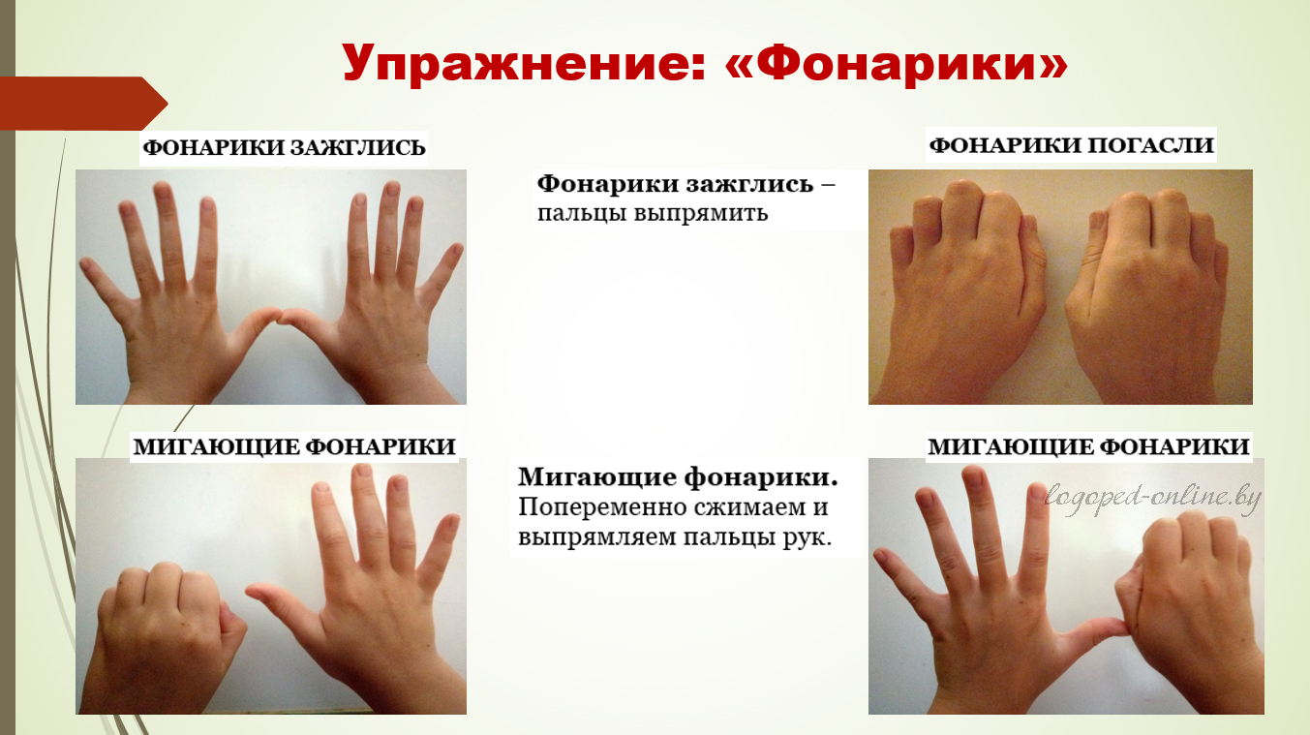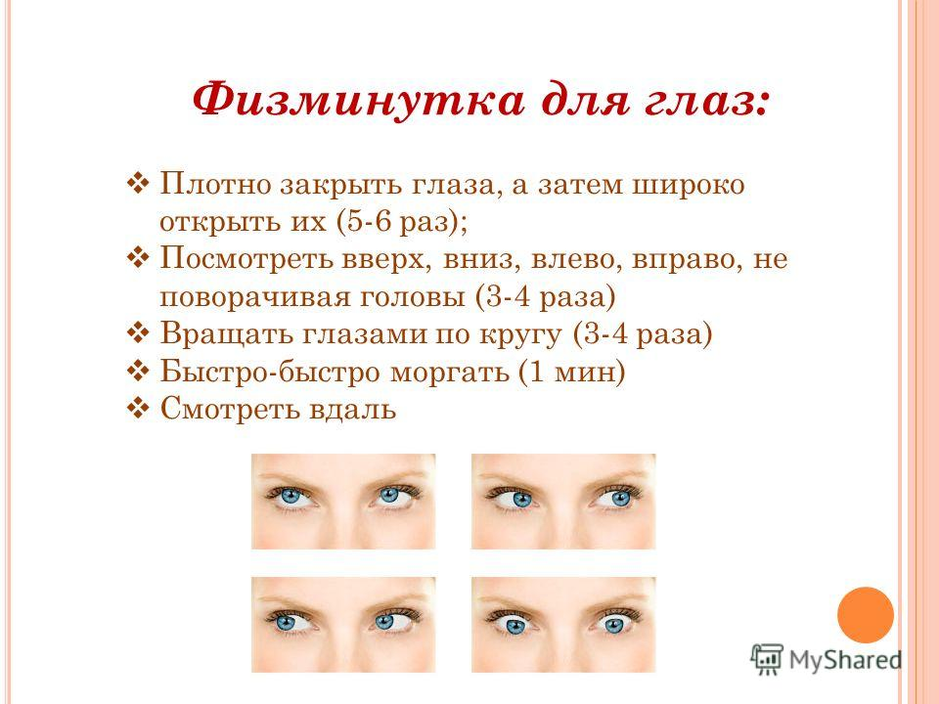

Приложение 5

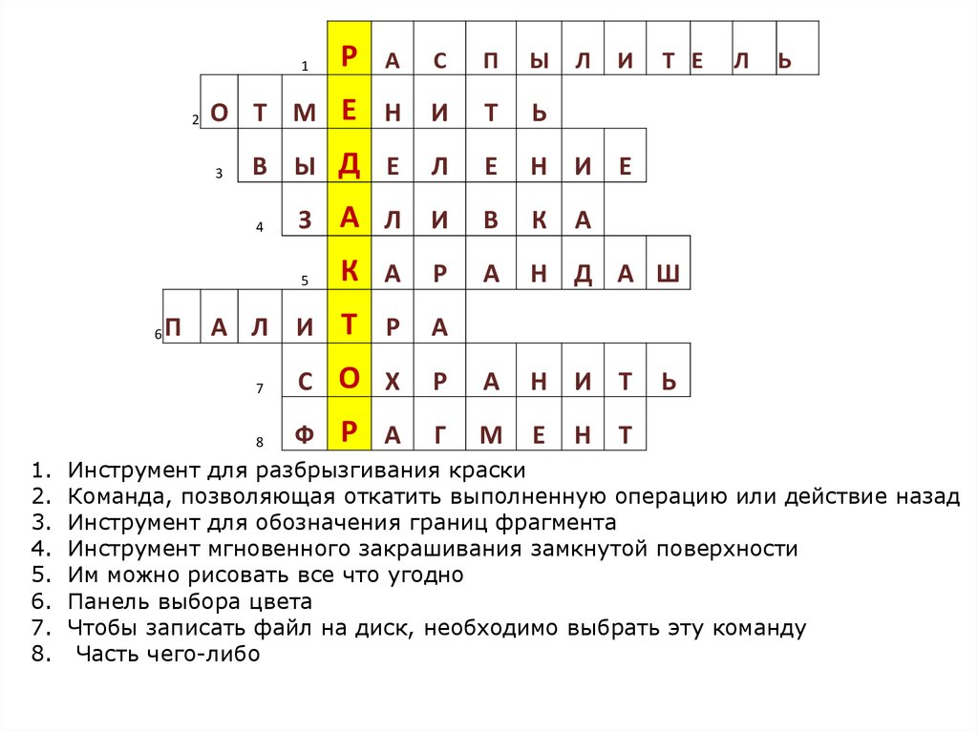

Приложение 6

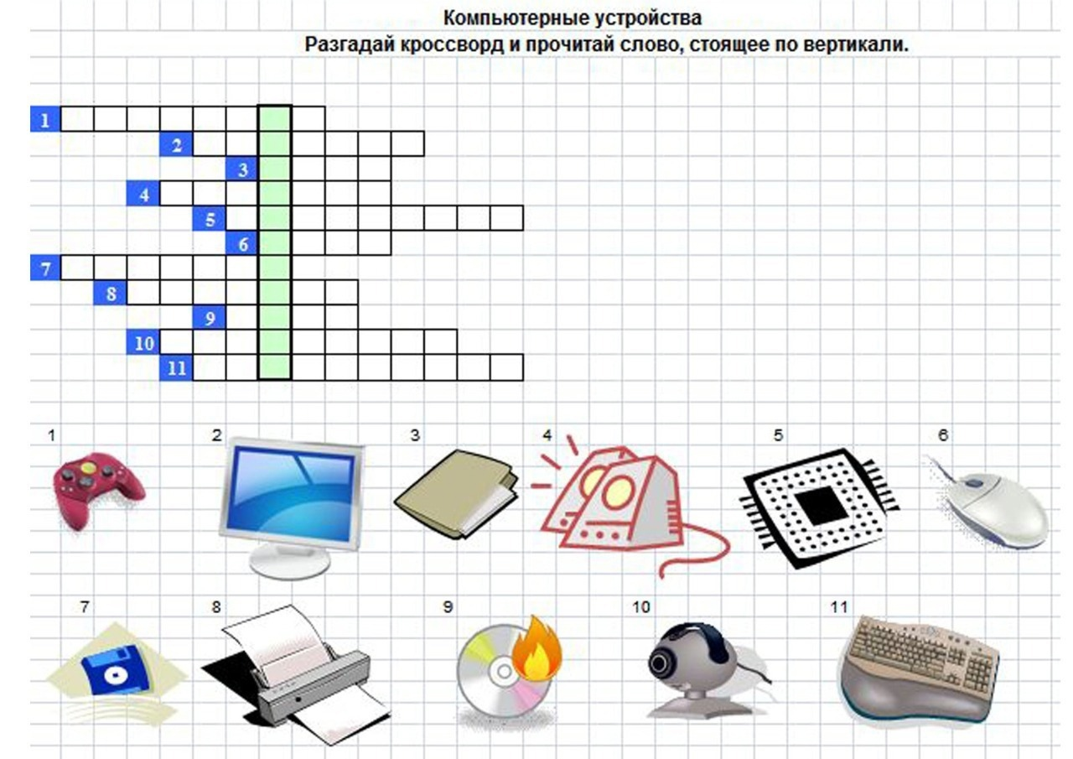

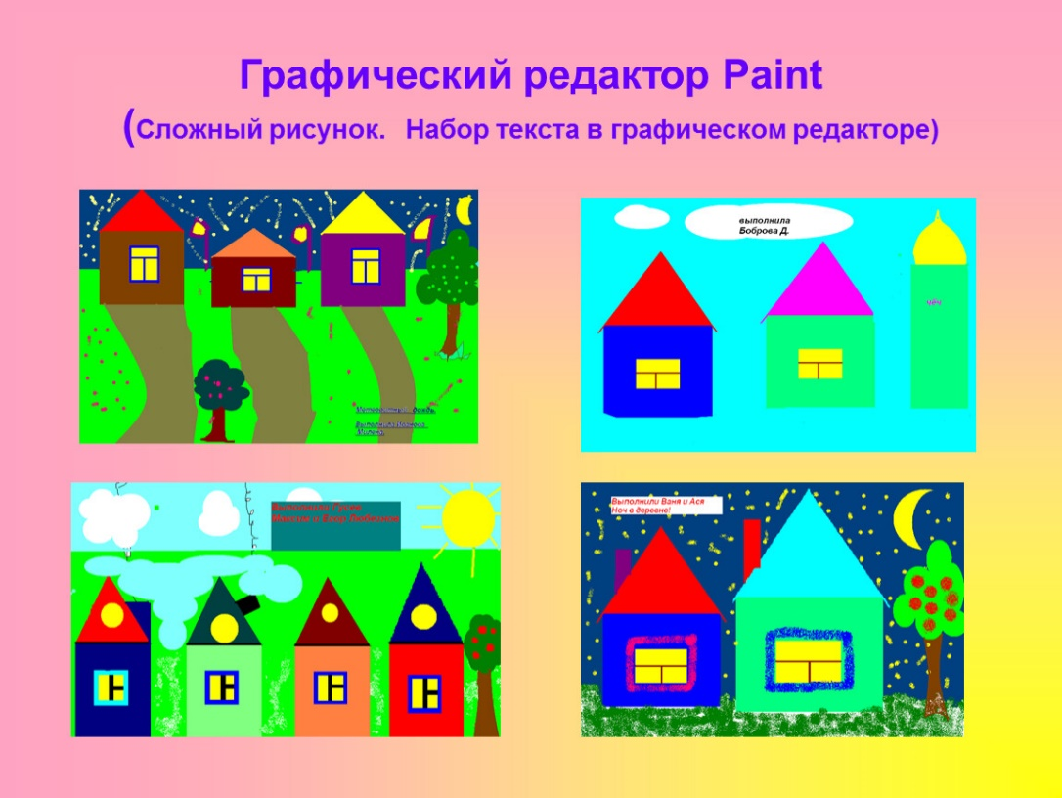
Приложение 7
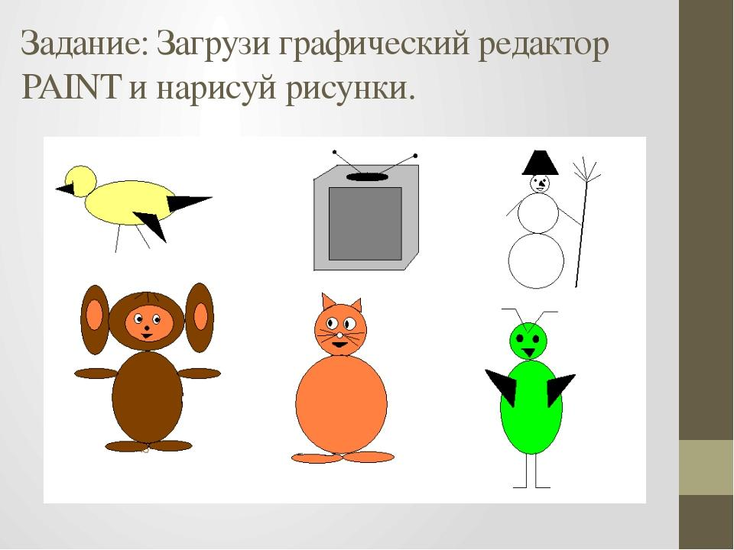

Приложение 8
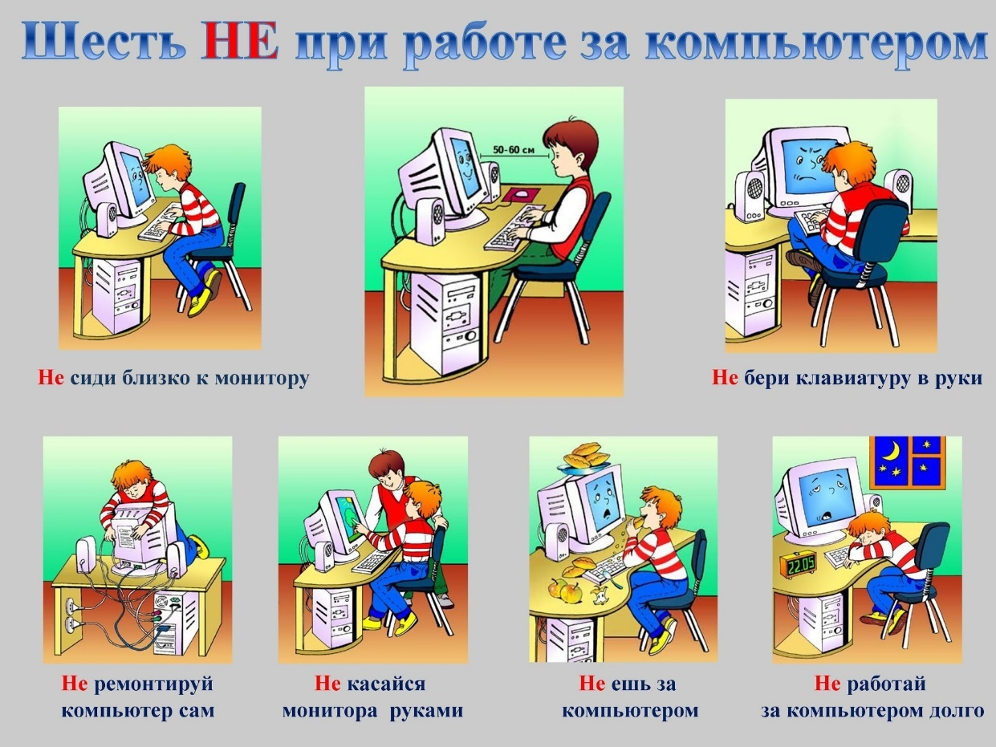

Приложение 9
CorelDraw
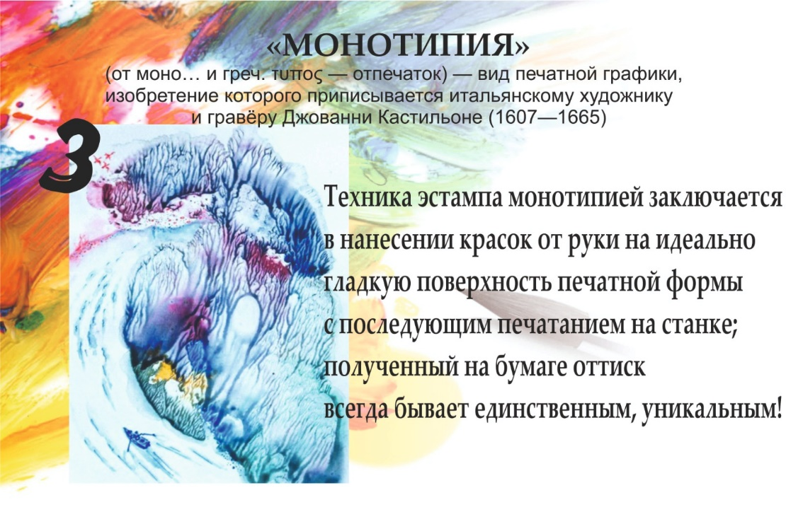
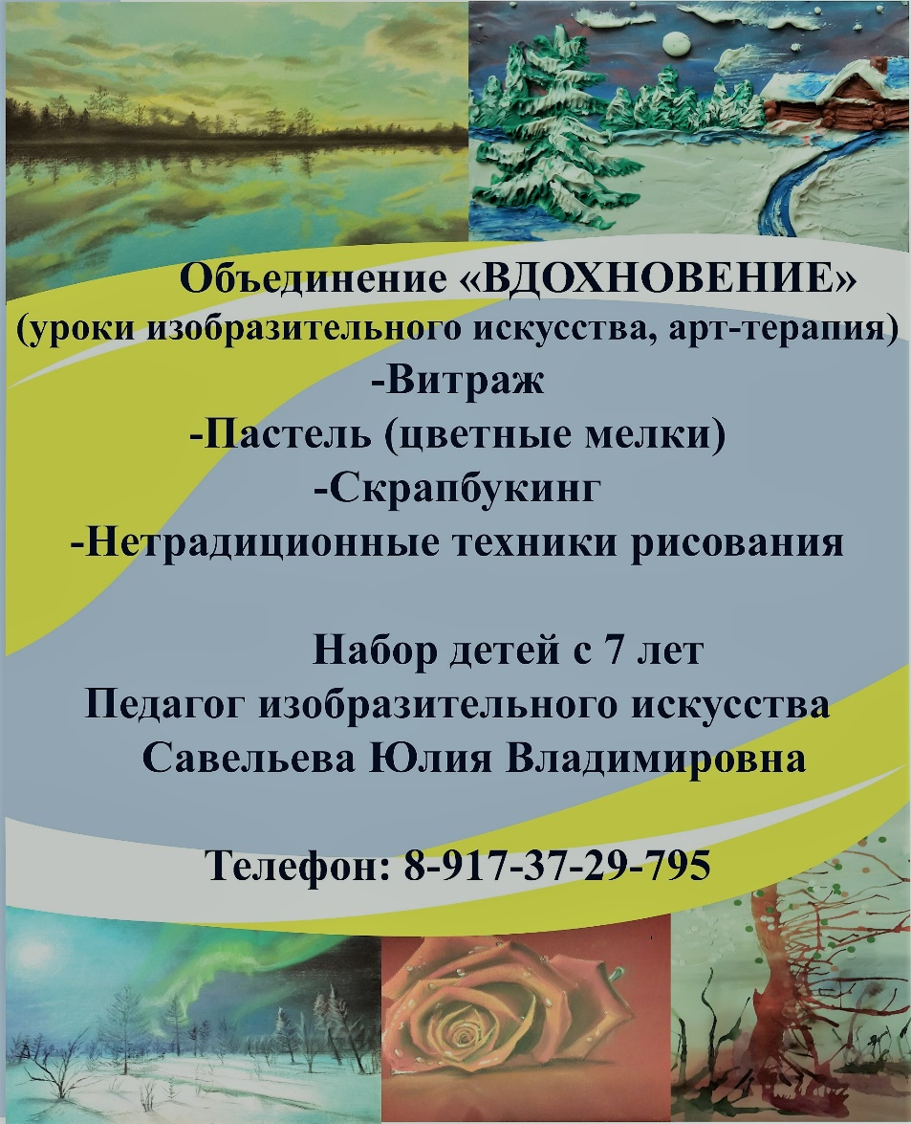
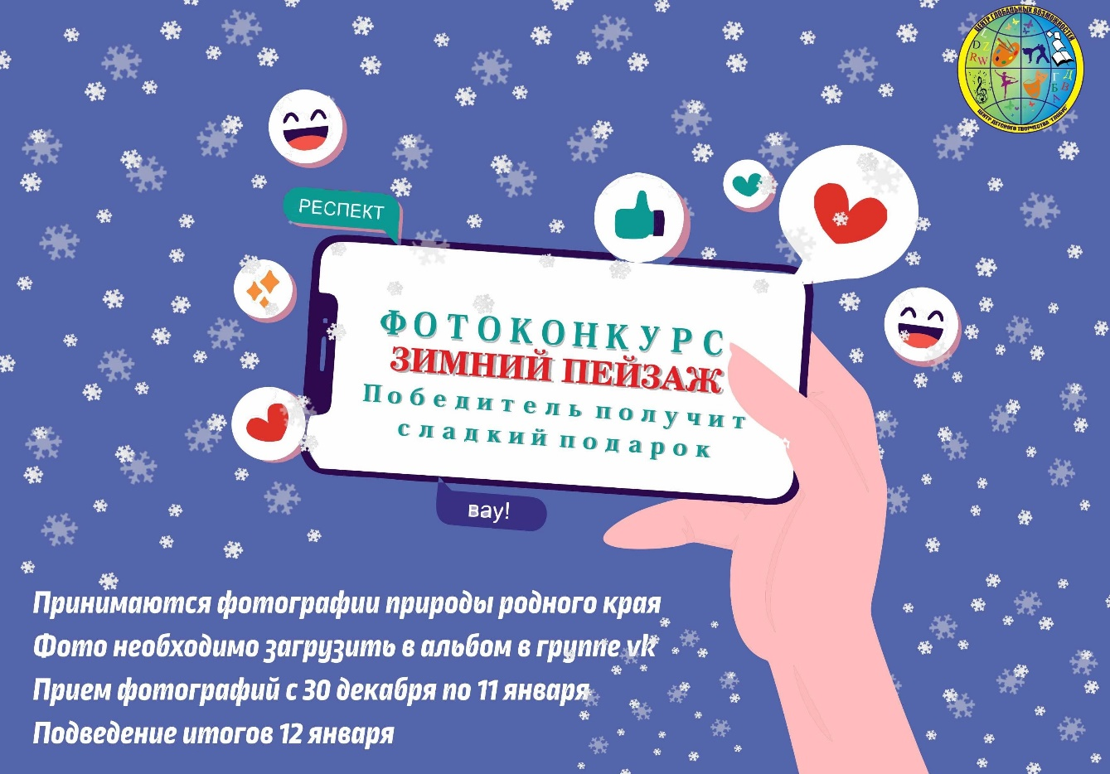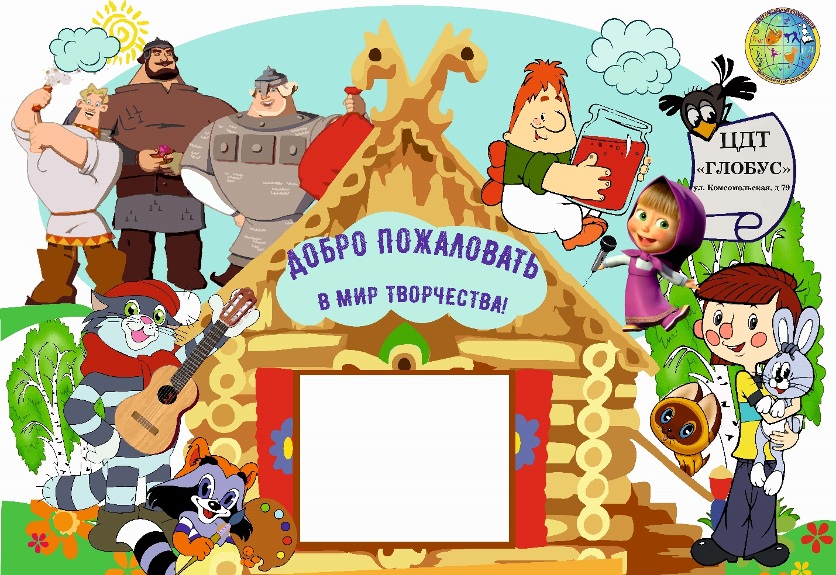
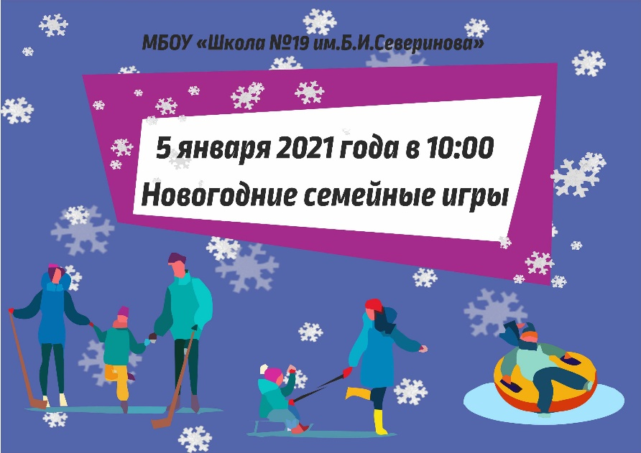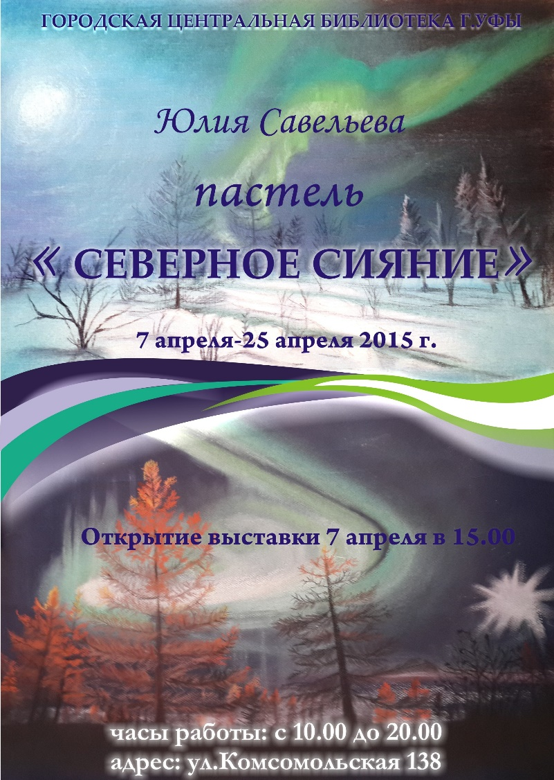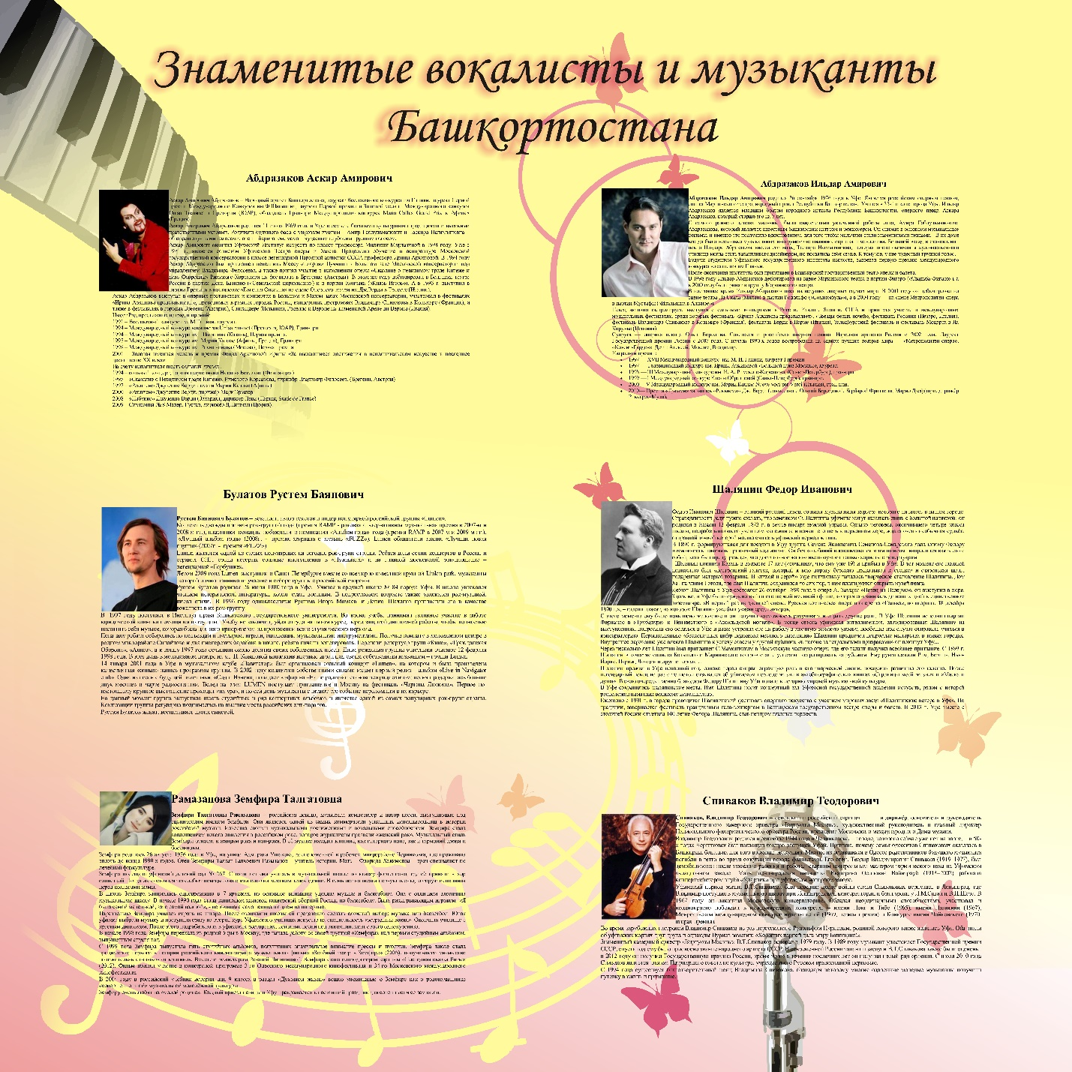

Приложение 10
Мультфильм в видеоредакторе Movami
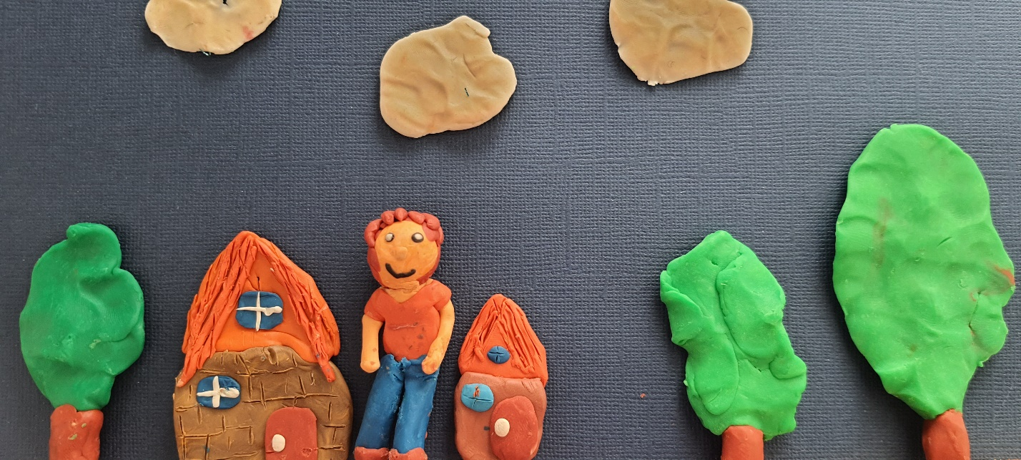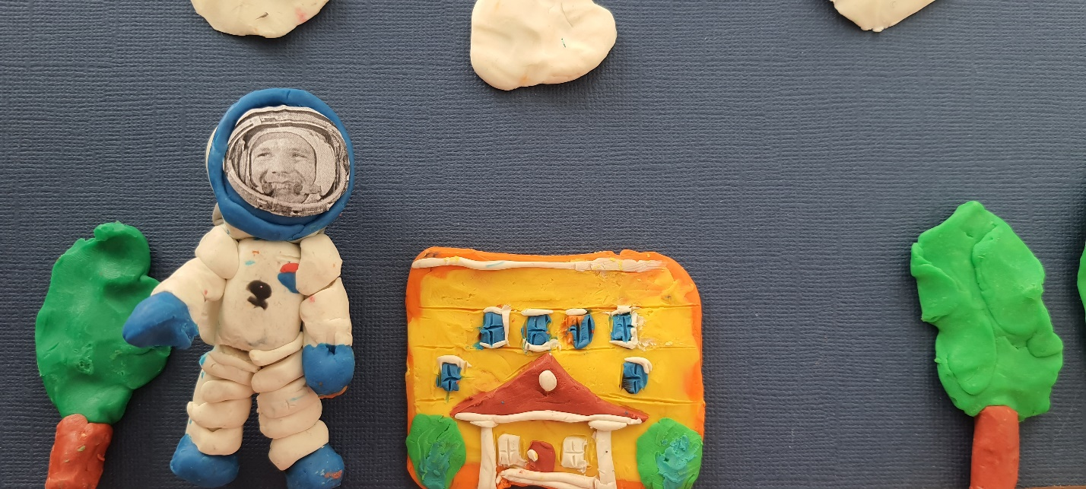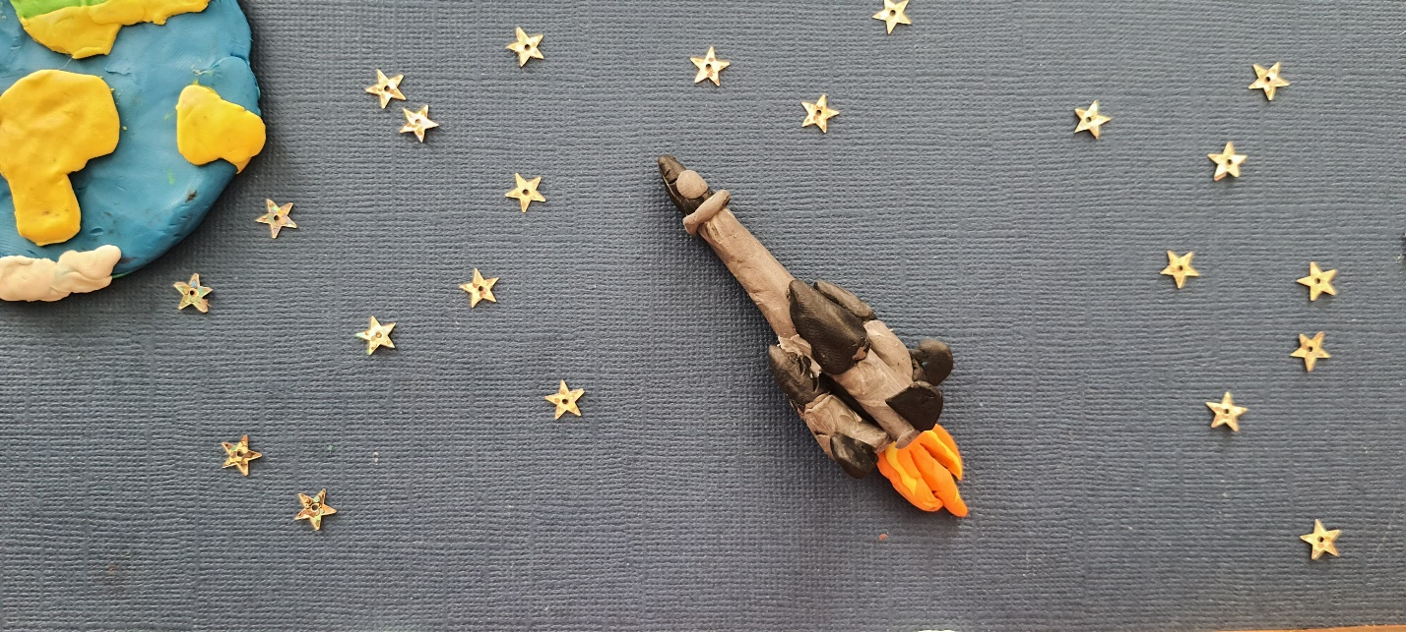

Приложение 11
Психолого-педагогические принципы
(по книге Н.Е. Щурковой «Педагогическая технология»)
Принцип субъектности означает неуклонную направленность воздействия
педагога на сознание воспитанника, на возбуждение самостоятельного осмысления происходящего и связей «Я» воспитанника с реальным миром предметов и людей, событий и явлений. Любое воздействие на ребенка или группу содержит в себе апелляцию к разуму. Такое производится посредством вопросов:
− Чего ты хочешь?
− Как ты себя при этом чувствуешь?
− Как чувствуют себя другие люди при этом?
Осмысление связей «Я» субъекта возбуждается посредством проведения рефлексии, самооценки и самоанализа проживаемого периода жизни, события, действия, когда детям предлагается сказать:
− За это время я …
− Главным для меня было…
− Я хорошо работал, и понял, что…
− Мне было хорошо (плохо), потому что…
2. Принцип ценностности (иногда его называют ценностно-ориентационным) предполагает выявление и раскрытие для воспитанника ценностного содержания окружающего мира, «распредмечивание» предметов и вещей, обнаружение в них социального значения и личностного смысла.
Реализация данного принципа находится в суровой зависимости от философического мышления педагога, умения его выявлять скрытую в объектах ценность жизни:
− За цветами в горшках на школьном подоконнике увидеть жизнь…
− В карандаше – инструмент познания…
− Взять в руки веник – взять средство сохранения красоты…
Принцип системности (целостности) ориентирует педагога на личностную
целостность человека как носителя социальных отношений, как системы социальных отношений.
Чтобы реализовать общий принцип целостности в момент взаимодействия с детьми, надо помнить о том, что жизнь проживается сейчас, что проживание жизни не осуществляется
«завтра», «потом», «в светлом будущем», «во взрослости». Жизнь идет «здесь и сейчас», и какова она «здесь и сейчас», таковым будет ее продолжение в будущем.
Поэтому каждый миг взаимодействия есть не что иное, как организация реального практического проживания жизни достойного человека на уровне высокой культуры.
… ‒ Нет, сказал педагог, - мы не можем работать в грязном помещении. Это оскорбляет каждого из нас…
Принцип амплификации — технологический принцип, сообщающий о
постоянной объективной необходимости выстраивать яркую внешнюю форму воздействия, увеличивая силу воздействия через расширение средств, в том числе психофизического аппарата. Амплификация требует при оказании воздействия на детей выпуклого, образного выражения отношения. Амплифицировать — это чуть-чуть добавить больше выразительных средств, чем в обыденной действительности.
Например: сказать «замечательно, красиво, отлично, великолепно», но при этом мимически выразить истинный восторг, но при этом поручить сложнейшее задание как выражение высокой оценки.
Например: прийти в отчаяние при виде плохо выполненной работы, расстроиться от неумения выполнять что-то, сказать «Я опечален, я в отчаянии, я сожалею, я в страхе за будущее…»
Принцип «здесь и сейчас» получил широкое распространение в мире.
Выявленный психологами как принцип проведения тренинговых занятий, он очень скоро вошел в педагогическую практику образность формулировки данного принципа придала ему своеобразную притягательность, поэтому даже в слабом своем воплощении он уже обещает будущий успех, потому что предполагает выход на все три канала влияния: слова педагога окрашиваются эмоциональными красками и влекут за собою реальные практические действия детей.
Его формулировка включает в себя следующее: «здесь и сейчас сделай то, что ты говоришь», «здесь и сейчас скажи то, что ты считаешь нужным или что ты хотел бы сказать человеку», «здесь и сейчас сделай то, что ты считаешь должным сделать как достойный человек», «здесь и сейчас исправь то, что тебе не нравится», «здесь и сейчас поторопись сделать то, что нужно было бы сделать на этой земле, а то не успеешь».
Принцип поля личностного влияния указывает на роль влияния личности
педагога на личность ребенка (К.Д. Ушинский подчеркивал, что на формирование личностиможно влиять только через личность, и на характер ‒ через характер). Данный принципдополняет общепедагогический принцип субъектности понятием
«субъективности», если понимать субъективность как выражение субъектом личных взглядов, личных интересов, отношений и личных эмоциональных состояний. Яркая личность окрашивает операцию в яркие сильные краски и увлекает детей во взаимодействие с прекрасным миром.
Принцип свободы выбора («ненасилия») – технологический принцип,
напоминающий педагогу о праве ребенка производить ежемоментный выбор и о необходимости создавать для ребенка непрерывающуюся ситуацию, когда такой выбор он станет производить самостоятельно.
Обычно педагога пугает предположение, что воспитанник не захочет вовсе участвовать в работе с детьми — и тогда воспитанник упускает случай развить какую-то сторону своей личности. Такие страхи навевает прямолинейное профессиональное мышление, не учитывающее всего контекста групповой работы: детей увлекают, детей приглашают, детей просят, работа интересна, работа важна, роль в групповом взаимодействии ясна и не пугает…
— все эти показатели доступны стороннему наблюдателю, поэтому очень скоро
«упрямец»,«ленивец», «трусишка», «задавака» проявляют желание войти в совместную деятельность.

Диагностический комплекс исследования творческой активности (М.И. Рожкова, Ю.С. Тюнникова, Б.С. Алишева, Л.А. Воловича)
Цель: выявить степень сформированности у учащихся уровень творческой активности.
Ход выполнения: замеры осуществляются по следующим критериям: чувство новизны, критичность, направленность на творчество, а также самооценка творчества. Оценивание проводится по каждому критерию отдельно, определяется средний балл, а затем определяется общий уровень творческой активности:
- низкий – от 0 до 0,7 балла,
- средний – от 0,8 до 1,6 балла,
- высокий – от 1,7 до 2 баллов.

МЕТОДИКА «ЧУВСТВО НОВИЗНЫ»
Цель: выявить уровень сформированности творческого качества – чувство новизны.
Ход выполнения: выберите тот ответ, который соответствовал бы вашему
поступку в предложенных ниже ситуациях, и обведите кружочком в каждом вопросе соответствующую букву, а затем подсчитайте сумму набранных баллов и разделите на 10 (количество вопросов). Так вы определите уровень сформированности у вас творческого качества (чувства новизны).
1. Если бы я строил дом для себя, то:
а) построил бы его по типовому проекту – 0
б) построил бы такой, который видел на картинке в журнале или в кино – 1
в) построил бы такой, которого нет ни у кого – 2.
2. Если мне нужно развлекать гостей, то я:
а) провожу вечер, как проводят родители со своими гостями – 0
б) сочиняю сам сюрприз для гостей – 2
в) стараюсь провести вечер, как любимые герои в кино – 1.
3. Среди предложенных задач на контрольной я выбираю:
а) оригинальную – 2 б) трудную – 1
в) простую – 0
4. Если бы я написал картину, то выбрал бы для нее название:
а) красивое – 1
б) точное – 0
в) необычное – 2.
5. Когда я пишу сочинение, то:
а) подбираю слова как можно проще – 0
б) стремлюсь употреблять те слова, которые привычны для слуха и хорошо отражают мои мысли – 1
в) стараюсь употребить оригинальные, новые для меня слова – 2.
6. Мне хочется, чтобы на уроках: а) все работали – 1
б) было весело – 0
в) было много нового – 2.
7. Для меня самое важное в общении:
а) хорошее отношение к товарищам – 0
б) возможность узнать новое («родство души») – 2 в) взаимопомощь – 1.
8. Если бы я был поваром, то:
а) стремился бы к тому, чтобы все, кто ест мои блюда, были сыты и довольны – 0 б) создавал бы новые блюда – 2
в) старался бы мастерски готовить все известные блюда – 1.
9. Из трех телевизионных передач, идущих по разным программам, я выбрал бы: а) «Седьмое чувство» - 0
б) «Поле чудес» - 1
в) «Очевидное-невероятное» - 2.
10. Если бы я отправил в путешествие, то выбрал бы:
а) наиболее удобный маршрут – 0 б) неизведанный маршрут – 2
в) маршрут, который хвалили мои друзья – 1

МЕТОДИКА «КРИТИЧНОСТЬ»
Цель: выявить уровень сформированности качества творческой личности – критичность.
Ход выполнения: согласны ли вы со следующими высказываниями великих? Обозначьте свои ответы следующими символами:
А) полностью согласен – 0. Б) не согласен – 2.
В) не готов дать оценку данному высказыванию – 1.
1. Знания и только знания делают человека свободным и великим (Д.И.Писарев).
2. Лицо – зеркало души (М.Горький).
3. Единственная настоящая ценность – это труд человеческий (А.Франс).
4. Разум человека сильнее его кулаков (Ф. Рабле).
5. Ум, несомненно, первое условие для счастья (Софокл).
6. Дорога к славе прокладывается трудом (Публиций Сир).
7. Боится презрения лишь тот, кто его заслуживает (Франсуа де Ларошфуко).
8. Нас утешает любой пустяк, потому что любой пустяк приводит нас в унынье (Блез Таскань).
9. Способности, как мускулы, растут при тренировке (К.А.Тимирязев).
10. Только глупцы и покойники никогда не меняют своих мнений (Д.П.Оруэлл)

МЕТОДИКА «НАПРАВЛЕННОСТЬ НА ТВОРЧЕСТВО»
Цель: выявить уровень направленности учащихся на творчество.
Ход выполнения: учащихся просят ответить на вопрос, выбирая наиболее приемлемый в каждой ситуации вариант: а, б, в.
Если бы у вас был выбор, то что бы вы предпочли?
1. а) читать книгу – 0 б) сочинять книгу – 2
в) пересказывать содержание книги друзьям – 1.
2. а) выступать в роли актера – 2 б) выступать в роли зрителя – 0 в) выступать в роли критика – 1.
3. а) рассказывать всем местные новости – 0 б) не пересказывать услышанное – 1
в) прокомментировать то, что услышали – 2.
4. а) придумывать новые способы выполнения работы – 2 б) работать, используя испытанные приемы – 0
в) искать в опыте других лучшие способы работы – 1.
5. а) исполнять указания – 0 б) организовывать людей – 2
в) быть помощником руководителя – 1.
6. а) играть в игры, где каждый действует сам за себя – 2 б) играть в игры, где можно проявить себя – 1
в) играть в команде – 0
7. а) смотреть интересные фильмы дома – 1 б) читать книгу – 2
в) проводить время в компании друзей – 0.
8. а) размышлять, как улучшить мир – 2
б) обсуждать с друзьями, как улучшить мир – 1 в) смотреть спектакль о красивой жизни – 0.
9. а) петь в хоре – 0
б) петь песню соло или дуэтом – 1 в) петь свою песню – 2.
10. а) отдыхать на самом лучшем курорте – 0 б) отправиться в путешествие на корабле – 1 в) отправиться в экспедицию с учеными – 2.
Обработка полученной информации: необходимо подсчитать количество набранных баллов и разделить на 10 (количество утверждений). Получим средний балл.
Можно выделить 3 уровня творческой активности:
- низкий – от 0 до 0,7 балла,
- средний – от 0,8 до 1,6 балла,
- высокий – от 1,7 до 2 баллов.

ТЕСТ НА ВЫЯВЛЕНИЕ УРОВНЯ САМООЦЕНКИ
Вопросник с ключами
1. Как часто вас терзают мысли, что вам не следовало говорить или делать что-то?
а) очень часто — 1 балл;
б) иногда — 3 балла.
2. Если вы общаетесь с блестящим и остроумным человеком, вы:
а) постараетесь победить его в остроумии — 5 баллов;
б) не будете ввязываться в соревнование, а отдадите ему должное и выйдете из разговора — 1 балл.
3. Выберите одно из мнений, наиболее вам близкое:
а) то, что многим кажется везением, на самом деле результат упорного труда — 5 баллов;
б) успехи часто зависят от счастливого стечения обстоятельств — 1 балл.
в) в сложной ситуации главное — не упорство или везение, а человек, который сможет одобрить или утешить — 3 балла.
4. Вам показали шарж или пародию на вас. Вы:
а) рассмеетесь и обрадуетесь тому, что в вас есть что-то оригинальное — 3 балла;
б) тоже попытаетесь найти что-то сметное в вашем партнере и высмеять его — 4 балла;
в) обидитесь, но не подадите вида — 1 балл.
5. Вы всегда спешите, вам не хватает времени или вы беретесь за выполнение заданий, превышающих возможности одного человека?
а) да — 1 балл;
б) нет — 5 баллов;
в) не знаю — 3 балла.
6. Вы выбираете духи в подарок подруге. Купите.
а) духи, которые нравятся вам — 5 баллов;
б) духи, которым, как вы думаете, будет рада подруга, хотя вам лично они не нравятся — 3 балла;
в) духи, которые рекламировали в недавней телепередаче.
7. Вы любите представлять себе различные ситуации, в которых вы ведете себя совершенно иначе, чем в жизни?
а) да — 1 балл;
б) нет — 5 баллов;
в) не знаю — 3 балла.
8. Задевает ли вас, когда ваши коллеги (особенно молодые) добиваются большего успеха, чем вы?
а) да — 1 балл;
б) нет — 5 баллов;
в) иногда — 3 балла;
9. Доставляет ли вам удовольствие возражать кому-либо?
а) да — 5 баллов;
б) нет — 1 балл;
в) не знаю — 3 балла.
10. Закройте глаза и попытайтесь представить себе 3 цвета:
а) голубой — 1 балл;
б) желтый — 3 балла;
в) красный — 5 баллов.
Подсчет баллов
50—38 баллов. Вы довольны собой и уверены в себе. У вас большая потребность доминировать над людьми, любите подчеркивать свое я, выделять свое мнение. Вам безразлично то, что о вас говорят, но сами вы имеете склонность критиковать других. Чем больше у вас баллов, тем больше вам подходит определение: «вы любите себя, но не любите других».
Но у вас есть один недостаток: слишком серьезно к себе относитесь, не принимаете никакой критической информации. И даже если результаты теста вам не понравятся, скорее всего вы защититесь утверждением, что все врут календари. А жаль...
37—24 балла. Вы живете в согласии с собой, знаете себя и можете себе доверять. Обладаете ценным умением находить выход из трудных ситуаций как личного характера, так и во взаимоотношениях с людьми. Формулу вашего отношения к себе и окружающим можно выразить словами: «доволен собой, доволен другими». У вас нормальная здоровая самооценка, вы умеете быть для себя поддержкой и источником силы и, что самое главное, не за счет других.
23—10 баллов. Очевидно, вы недовольны собой, вас мучают сомнения и неудовлетворенность своим интеллектом, способностями, достижениями, своей внешностью, возрастом, полом... Остановитесь! Кто сказал, что любить себя плохо? Кто внушил вам, что думающий человек должен быть постоянно собой

